**TRƯỜNG ĐẠI HỌC CÔNG NGHIỆP HÀ NỘI**

**KHOA CÔNG NGHỆ THÔNG TIN**

**======*======**



BÁO CÁO BÀI TẬP LỚN HỌC PHẦN:

KIỂM THỬ PHẦN MỀM

**TÌM HIỂU VÀ SỬ DỤNG KĨ THUẬT KIỂM THỬ COOKIES ĐƯỢC HỖ TRỢ BẰNG CÔNG CỤ POSTMAN**

|  |  |  |
| --- | --- | --- |
| Giảng viên: | ThS. Nguyễn Thái Cường | |
| Nhóm: | 7 |
| Thành viên: | Nguyễn Tiến Tú Anh |
|  | Hoàng Quốc Cường |
|  | Trần Văn Duy |
|  | Nguyễn Thị Bích Ngọc |
| Lớp: | 20232IT6084004 – K16 |

Hà Nội, Năm 2024

**LỜI CẢM ƠN**

Trước hết, chúng em xin gửi lời cảm ơn chân thành và sâu sắc đến giảng viên bộ môn – Thầy Nguyễn Thái Cường đã nhiệt tình hướng dẫn, giúp đỡ và giảng dạy trong suốt quá trình thực hiện bài tập lớn này, những kiến thức quý báu và sự động viên của thầy đã giúp chúng em hoàn thiện hơn, phát triển hơn trong quá trình nghiên cứu bài tập lớn và đạt được hiệu quả tốt nhất trong suốt quá trình vừa qua.

Đồng thời nhóm chúng em cũng xin gửi lời cảm ơn chân thành tới khoa CNTT trường Đại Học Công Nghiệp Hà Nội và toàn thể các thầy cô giáo trong khoa đã cung cấp những kiến thức và tài liệu, giáo trình giúp chúng em dễ dàng hoàn thiện bài báo cáo đúng thời gian và cùng nhau làm việc hiệu quả nhất.

Bài báo cáo thực hiện trong khoảng thời gian gần khá ngắn nhưng đã hoàn thiện đúng thời gian và đã học hỏi, tích lũy được rất nhiều kiến thức và kinh nghiệm. Bước đầu đi vào thực tế của nhóm em còn hạn chế và còn nhiều bỡ ngỡ nên không tránh khỏi những thiếu sót, nhóm em rất mong nhận được những ý kiến đóng góp quý báu của quý Thầy Cô trong khoa để kiến thức của nhóm em trong lĩnh vực này được hoàn thiện hơn đồng thời có điều kiện bổ sung, nâng cao ý thức của nhóm mình.

Nhóm chúng em xin chân thành cảm ơn!

**MỤC LỤC**

DANH MỤC HÌNH ẢNH 4

DANH MỤC BẢNG BIỂU 6

Chương 1 Giới thiệu kiểm thử phần mềm 7

1.1 Tổng quan về kiểm thử phần mềm 7

1.1.1 kiểm thử phần mềm là gì? 7

1.1.2 Các yếu tố ảnh hưởng đến chất lượng phần mềm 7

1.1.3 Mục tiêu và tầm quan trọng của kiểm thử 8

1.1.4 Các nguyên tắc trong kiểm thử phần mềm 10

1.2 Quy trình kiểm thử phần mềm 11

1.2.1 Test planning (Lập kế hoạch kiểm thử) 11

1.2.2 Test analysis and design (Phân tích và thiết kế kiểm thử) 12

1.2.3 Test executing (Thực hiện kiểm thử) 13

1.2.4 Test report and evaluation (Báo cáo và đánh giá kiểm thử) 14

1.3 Các cấp độ kiểm thử 15

1.3.1 Kiểm thử đơn vị (Unit testing) 15

1.3.2 Kiểm thử tích hợp (Integration testing) 16

1.3.3 Kiểm thử hệ thống (System testing) 17

1.3.4 Kiểm thử chấp nhận (Acceptance testing) 17

1.4 Trong môi trường ứng dụng thực Các loại hình kiểm thử 18

1.4.1 Kiểm thử chức năng 18

1.4.2 Kiểm thử phi chức năng 18

1.4.3 Kiểm thử liên quan đến sự thay đổi 18

1.5 Các kỹ thuật kiểm thử 19

1.5.1 Kiểm thử hộp trắng 19

1.5.2 Kiểm thử hộp đen 20

Chương 2 Giới thiệu phần mềm IVY moda và công cụ sử dụng 22

2.1 Yêu cầu đề tài 22

2.2 Công cụ kiểm thử PostMan 23

2.2.1 Định nghĩa Postman: 23

2.2.2 Các thành phần chính của Postman 23

2.2.3 Đánh giá ưu điểm và nhược điểm của Postman 25

2.3 Tìm hiểu về Cookies 27

2.3.1 Khái niệm 27

2.3.2 Công dụng của Cookies 28

2.3.3 Test Cases cho kiểm tra cookie của ứng dụng Web 28

2.4 Phân tích thiết kế hệ thống 29

2.4.1 Đăc tả hệ thống 29

2.4.2 Thiết kế hệ thống 37

2.4.3 Phân tích use case 50

Chương 3 Kiểm thử phần mềm IVY moda 57

3.1 Lập kế hoạch kiểm thử (test plan) 57

3.1.1 Giới thiệu 57

3.1.2 Các công cụ hỗ trợ 59

3.1.3 Chiến lược kiểm thử 59

3.1.4 Các tiêu chí chấp nhận sản phẩm 60

3.1.5 Lịch trình công việc 60

3.1.6 Nhiệm vụ và phương pháp kiểm thử của từng thành viên 61

3.2 Thực hiện kiểm thử 61

3.2.1 Trần Văn Duy – Đăng nhập 61

3.2.2 Trần Văn Duy – Đăng ký 63

3.2.3 Hoàng Quốc Cường – Xem sản phẩm theo danh mục 64

3.2.4 Hoàng Quốc Cường – Xem bộ sưu tập 65

3.2.5 Nguyễn Thị Bích Ngọc – Quản lý giỏ hàng 66

3.2.6 Nguyễn Tiến Tú Anh – Tìm kiếm sản phẩm 70

KẾT LUẬN VÀ BÀI HỌC KINH NGHIỆM 72

1. Nội dung đã đạt được 72

2. Hướng phát triển 72

TÀI LIỆU THAM KHẢO 73

# DANH MỤC HÌNH ẢNH

Hình 1.1: Các yếu tố ảnh hưởng chất lượng phần mềm 7

Hình 1.2: Mô hình kiểm thử đơn vị 15

Hình 1.3: Drive và cuống 16

Hình 2.1: Giao diện Postman 25

Hình 2.2: Giao diện trang chủ 32

Hình 2.3:Giao diện footer 33

Hình 2.4: Giao diện tìm kiếm 33

Hình 2.5: Danh mục sản phẩm 33

Hình 2.6: Giao diện các danh mục con 34

Hình 2.7: Giao diện chi tiết một sản phẩm 34

Hình 2.8: Giao diện giỏ hàng 34

Hình 2.9: Giao diện đặt hàng 35

Hình 2.10: Phương thức thanh toán 35

Hình 2.11: Giao diện đăng nhập, đăng kí 36

Hình 2.12: Hỗ trợ khách hàng 36

Hình 2.13: Biểu đồ use case phía Front-end 37

Hình 2.14: Biểu đồ use case phía Back end 39

Hình 2.15: Sơ đồ phân rã use case phía Front end 41

Hình 2.16: Sơ đồ phân rã use case phía Back end 42

Hình 2.17: Biểu đồ trình tự use case Đăng nhập luồng cơ bản 50

Hình 2.18: Biểu đồ VOPC của use case Đăng nhập 50

Hình 2.19: Biểu đồ trình tự của use case Đăng ký luồng cơ bản 51

Hình 2.20: Biểu đồ VOPC của use case Đăng ký 51

Hình 2.21: Biểu đồ trình tự của use case Xem sản phẩm theo danh mục luồng cơ bản 52

Hình 2.22: Biểu đồ VOPC của use case Xem sản phẩm theo danh mục 52

Hình 2.23: Biểu đồ trình tự của use case Xem bộ sưu tập luồng cơ bản 53

Hình 2.24: Biểu đồ VOPC của use case Xem bộ sưu tập 53

Hình 2.25: Biểu đồ trình tự của use case Quản lý giỏ hàng luồng cơ bản 54

Hình 2.26: Biểu đồ VOPC của use case Quản lý giỏ hàng 55

Hình 2.27: Biểu đồ trình tự của use case Tìm kiếm sản phẩm luồng cơ bản 55

Hình 2.28: Biểu đồ VOPC của use case Tìm kiếm sản phẩm 56

Hình 3.1: Giao diện form Đăng nhập 62

Hình 3.2: Giao diện form Đăng ký 63

Hình 3.3: Giao diện chức năng Xem sản phẩm theo danh mục 64

Hình 3.4: Giao diện chức năng Xem sản phẩm theo danh mục 64

Hình 3.5: Giao diện chức năng Xem bộ sưu tập 65

Hình 3.6: Giao diện Xem sản phẩm trong bộ sưu tập 65

Hình 3.7: Giao diện chức năng Quản lý giỏ hàng 67

Hình 3.8: Kiểm thử cookies có lưu thông tin người dùng 68

Hình 3.9: Các cookies được lấy từ trang web và thêm một cookies mới 68

Hình 3.10: Xóa cookies vừa thêm 69

Hình 3.11: Request post kiểm tra hoạt động thêm sản phẩm vào giỏ hàng 69

Hình 3.12: Request Delete kiểm tra hoạt động xóa sản phẩm khỏi giỏ hàng 70

Hình 3.13: Giao diện thanh tìm kiếm 70

Hình 3.14: Giao diện thanh tìm kiếm 71

# DANH MỤC BẢNG BIỂU

Bảng 3.1: Các rủi ro trong quá trình kiểm thử 59

Bảng 3.2: Các công cụ hỗ trợ quá trình kiểm thử 59

Bảng 3.3: Lịch trình công việc 61

Bảng 3.4: Nhiệm vụ và phương pháp kiểm thử của từng thành viên 61

Bảng 3.5: Bảng lớp phân vùng và các biên phân tích chức năng Đăng nhập 62

Bảng 3.6: Bảng lớp phân vùng và các biên phân tích chức năng Đăng ký 63

Bảng 3.7: Bảng lớp phân vùng và các biên phân tích chức năng Xem sản phẩm theo danh mục 65

Bảng 3.8: Bảng lớp phân vùng và các biên phân tích chức năng Xem bộ sưu tập 66

Bảng 3.9: Bảng lớp phân vùng và các biên phân tích chức năng Sửa số lượng 67

Bảng 3.10: Bảng lớp phân vùng chức năng Tìm kiếm sản phẩm 71

# Giới thiệu kiểm thử phần mềm

## Tổng quan về kiểm thử phần mềm

### kiểm thử phần mềm là gì?

**Kiểm thử phần mềm** là quá trình vận hành hệ thống hoặc thành phần dưới những điều kiện xác định, quan sát hoặc ghi nhận kết quả và đưa ra đánh giá về hệ thống hoặc thành phần đó.

### Các yếu tố ảnh hưởng đến chất lượng phần mềm

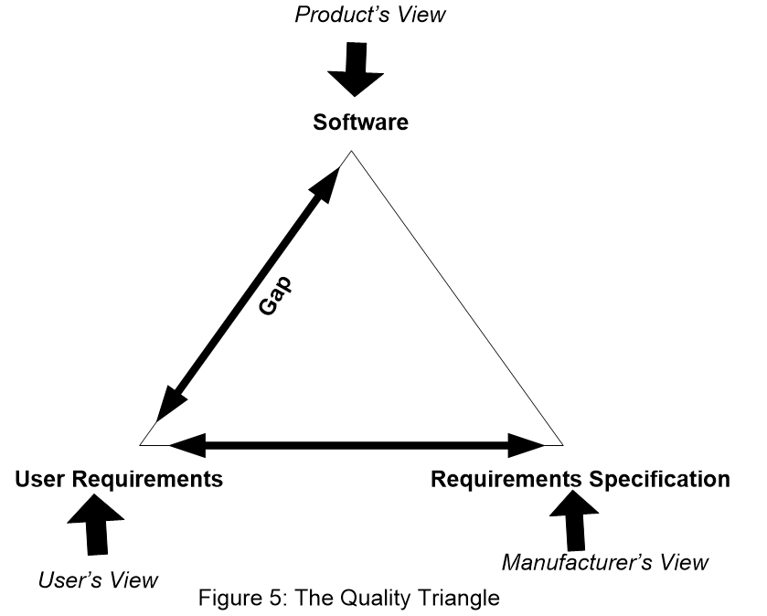

Hình .: Các yếu tố ảnh hưởng chất lượng phần mềm

3 yếu tố ảnh hưởng tới chất lượng phần mềm (tam giác chất lượng):

* + Con người
  + Quy trình
  + Công cụ
* **Khoảng cách giữa yêu cầu người dùng và bản đặc tả yêu cầu hệ thống:**
  + Không hiểu rõ yêu cầu của người dùng
  + Bỏ qua yêu cầu
  + Thiếu yêu cầu
  + Không đồng bộ về các phiên bản của tài liệu yêu cầu người dùng và tài liệu đặc tả
  + Bản đặc tả có thêm những yêu cầu không xuất phát từ người dùng
* **Khoảng cách giữa bản đặc tả và sản phẩm:**
  + Hiểu sai yêu cầu đặc tả do trong bản đặc tả có những chỗ diễn đạt chưa rõ ràng cụ thể.
  + Có các yêu cầu được đưa thêm vào trong quá trình phát triển nhưng không được thêm vào bản đặc tả.
  + Có sự thay đổi yêu cầu trong quá trình phát triển nhưng không được cập nhật vào bản đặc tả
  + Các tính năng mới được thêm vào bởi mục đích riêng của người phát triển
  + Các yêu cầu có trong bản đặc tả nhưng bị bỏ qua do quá khó để thực hiện
* **Khoảng cách giữa yêu cầu người dùng và sản phẩm:**
  + Khoảng cách này xuất hiện do sản phẩm làm ra không thỏa mãn yêu cầu người dùng
  + Độ lệch này phụ thuộc vào hai cạnh còn lại của tam giác chất lượng
  + Đây là độ lệch gây tốn kém nhất để sửa chữa

### Mục tiêu và tầm quan trọng của kiểm thử

* **Mục tiêu:**
  + Tìm ra được càng nhiều lỗi càng tốt trong điều kiện về thời gian đã định và nguồn lực sẵn có
  + Chứng minh rằng sản phẩm phần mềm phù hợp với các đặc tả của nó.
  + Xác thực chất lượng kiểm thử phần mềm đã dùng chi phí và nỗ lực tối thiểu
  + Thiết kế tài liệu kiểm thử một cách có hệ thống và thực hiện nó sao cho có hiệu quả, tiết kiệm được thời gian công sức.
* **Tầm quan trọng của kiểm thử:** Kiểm thử phần mềm đóng vai trò vô cùng quan trọng trong quá trình phát triển phần mềm, mang lại nhiều lợi ích cho doanh nghiệp và người dùng.
* Phát hiện và sửa lỗi sớm:
* Lỗi phần mềm có thể dẫn đến nhiều hậu quả nghiêm trọng, bao gồm mất dữ liệu, gián đoạn hoạt động kinh doanh và thậm chí gây ra thiệt hại về người và tài sản. Việc phát hiện lỗi sớm trong quá trình phát triển phần mềm có thể giúp tiết kiệm chi phí sửa lỗi sau này.
* Kiểm thử phần mềm giúp đảm bảo rằng phần mềm đáp ứng các yêu cầu đã được đề ra và phù hợp với mục đích sử dụng.
* Đảm bảo chất lượng phần mềm:
* Phần mềm được kiểm thử kỹ lưỡng sẽ có chất lượng cao hơn và ít lỗi hơn è Điều này dẫn đến sự hài lòng cao hơn của khách hàng và giảm thiểu rủi ro thất bại của phần mềm trong quá trình sử dụng.
* Kiểm thử phần mềm giúp xác định các điểm yếu tiềm ẩn trong phần mềm và giúp cải thiện hiệu suất, khả năng bảo mật và khả năng sử dụng của phần mềm.
* Tăng cường sự hài lòng của khách hàng:
* Khách hàng sẽ hài lòng hơn với phần mềm đáp ứng nhu cầu và mong đợi của họ.
* Kiểm thử phần mềm giúp đảm bảo rằng phần mềm dễ sử dụng, đáp ứng nhu cầu của người dùng và không gây ra bất kỳ sự cố nào.
* Giảm thiểu rủi ro:
* Kiểm thử phần mềm có thể giúp giảm thiểu rủi ro thất bại của phần mềm trong quá trình sử dụng. Điều này giúp tiết kiệm chi phí cho doanh nghiệp và bảo vệ danh tiếng của doanh nghiệp và người dùng.
* Kiểm thử phần mềm giúp xác định các vấn đề tiềm ẩn có thể dẫn đến thất bại của phần mềm và giúp thực hiện các biện pháp phòng ngừa để ngăn chặn các vấn đề này xảy ra.
* Tăng lợi thế cạnh tranh:
* Doanh nghiệp có thể sử dụng kiểm thử phần mềm để tạo ra lợi thế cạnh tranh cho sản phẩm.
* Phần mềm được kiểm thử kỹ lưỡng sẽ có chất lượng cao hơn và ít lỗi hơn è sự hài lòng cao hơn của khách hàng và khả năng cạnh tranh cao hơn trên thị trường.
* Cải thiện giao tiếp giữa các bên liên quan: Kiểm thử phần mềm giúp các bên liên quan trong dự án phần mềm hiểu rõ hơn về yêu cầu và mong đợi của nhau.
* Tăng cường quy trình phát triển phần mềm
* Kiểm thử phần mềm có thể giúp cải thiện quy trình phát triển phần mềm bằng cách xác định các điểm yếu trong quy trình và giúp thực hiện các cải tiến.

### Các nguyên tắc trong kiểm thử phần mềm

* Trong kiểm thử có 7 nguyên tắc cơ bản:
  + Kiểm thử chỉ ra sự hiện diện của lỗi trong phần mềm
  + Kiểm thử tất cả các trường hợp là điều không thể
  + Nên thực hiện kiểm thử càng sớm càng tốt
  + Sự phân cụm của các lỗi
  + Nghịch lý thuốc trừ sâu
  + Kiểm thử theo các ngữ cảnh độc lập
  + Sự sai lầm về việc không có lỗi

## Quy trình kiểm thử phần mềm

Các bước tổng quát của quy trình kiểm thử phần mềm: Quy trình kiểm thử phần mềm được chia làm 4 bước tổng quát:

### Test planning (Lập kế hoạch kiểm thử)

**Lập kế hoạch kiểm thử:** là quá trình tạo ra bản kế hoạch kiểm thử

**Bản kế hoạch kiểm thử:** là tài liệu mô tả về phạm vi, cách tiếp cận, các nguồn lực và kế hoạch thực hiện kiểm thử.

**Mục tiêu:**

* Thiết lập được mục tiêu dài hạn và ngắn hạn của việc kiểm thử.
* Nhận biết được các rủi ro có thể xảy ra
* Xác định được cách tiếp cận và kế hoạch cho việc kiểm thử.

**Nhiệm vụ chính:**

* Xác định được phạm vi kiểm thử, các rủi ro có thể xảy ra, xác định được mục tiêu kiểm thử để đảm bảo đo đạc được chất lượng phần mềm sản xuất ra
* Xác định cách tiếp cận việc kiểm thử: nên sử dụng kỹ thuật kiểm thử nào, độ bao phủ kiểm thử cho phép…
* Thực thi theo chính sách và chiến lược kiểm thử
* Xác định nguồn lực kiểm thử cần thiết.
* Lên kế hoạch cho hoạt động phân tích, thiết kế, thực thi…
* Xác định tiêu chí kết thúc kiểm thử

**Hoạt động kiểm soát kiểm thử:** là hoạt động nhằm quản lý việc kiểm thử được thực hiện theo đúng kế hoạch

* Kế hoạch kiểm thử cần phải được xây dựng sớm như có thể có trong mỗi chu kỳ phát triển phần mềm để:
* Tập hợp và tổ chức các thông tin kiểm thử cần thiết.
* Cung cấp thông tin về qui trình kiểm thử sẽ xảy ra trong tổ chức kiểm thử.
* Cho mỗi thành viên trong đội kiểm thử có hướng đi đúng.
* Gán các trách nhiệm rõ ràng cụ thể cho mỗi thành viên đội kiểm thử.
* Có lịch biểu làm việc rõ ràng và các thành viên có thể làm việc với nhau tốt.
* Giám sát được tình trạng hiện tại của việc kiểm thử
* Đưa ra các hành động nhằm điều chỉnh kịp thời các hoạt động kiểm thử để đảm bảo kế hoạch
* **Nhiệm vụ của hoạt động kiểm soát kiểm thử:**
* Đo đạc, phân tích các kết quả từ việc kiểm thử.
* Giám sát và ghi lại tiến độ, độ bao phủ và tiêu chí kết thúc.
* Cung cấp thông tin thường xuyên cho các bên liên quan.
* Đề xuất các hành động hiệu chỉnh.
* Đưa ra các quyết định để tiếp tục hay dừng việc kiểm thử

### Test analysis and design (Phân tích và thiết kế kiểm thử)

**Phân tích và thiết kế kiểm thử** là hoạt động chuyển các mục tiêu của kiểm thử thành các trường hợp kiểm thử cụ thể

**Mục tiêu:** Xây dựng được bộ khung các tình huống cần kiểm thử (high level test case), trong đó:

* Các test case cần bao phủ tất cả khía cạnh kiểm thử cho từng yêu cầu phần mềm
* Các test case cần bao phủ tất cả yêu cầu trong các chiến lược kiểm thử
* Nếu cần kiểm thử tự động, test designer sẽ xây dựng các kịch bảm kiểm thử tự động dựa trên các test case/ test procedure

**Các hoạt động chính:**

* Kiểm tra lại tất cả các loại tài liệu của dự án: bản đặc tả yêu cầu hệ thống, thiết kế kiến trúc, thiết kế chi tiết, nguyên mẫu giao diện của hệ thống
* Phân tích và đánh giá khả năng kiểm thử được của hệ thống dựa trên yêu cầu của khách hàng.
* Xác định và đặt thứ tự ưu tiên cho các điều kiện kiểm thử dựa trên kết quả phân tích các chức năng cần kiểm thử, bản mô tả các chức năng đó
* Thiết kế và đặt ưu tiên cho các tình huống kiểm thử mức cao
* Xác định dữ liệu kiểm thử cần thiết cho các điều kiện và trường hợp kiểm thử
* Thiết kế cho việc thiết lập môi trường kiểm thử, xác định yêu cầu về cơ sở hạ tầng và các công cụ cần thiết
* Tạo mối liên hệ giữa yêu cầu khách hàng và các trường hợp kiểm thử để kiểm soát được hoạt động kiểm thử và sự thay đổi yêu cầu của khách hàng nếu có

### Test executing (Thực hiện kiểm thử)

**Thực hiện kiểm thử** là quá trình bao gồm:

* Phát triển và đặt thứ tự ưu tiên cho các thủ tục kiểm thử (test case/suite), tạo dữ liệu kiểm thử (test data), chuẩn bị các dụng cụ kiểm thử nếu có (test harness), viết kịch bản kiểm thử tự động (test scripts), chuẩn bị môi trường kiểm thử (test environment)
* Chạy thử một thành phần chức năng hay cả một hệ thống dựa trên các sản phẩm, tài liệu đã chuẩn bị ở bước trên nhằm đưa ra kết quả thực tế
* Mục tiêu của chuẩn bị và thực hiện kiểm thử
* Xây dựng được các thủ tục kiểm thử
* Cài đặt môi trường và dữ liệu kiểm thử
* Thực hiện kiểm thử và báo cáo lỗi

**Nhiệm vụ chính**:

* Phát triển và xét thứ tự ưu tiên cho các tình huống kiểm thử, tạo dữ liệu và chuẩn bị các công cụ kiểm thử, viết các tình huống kiểm thử tự động
* Xây dựng các bộ kiểm thử từ các tình huống kiểm thử để kiểm thử đạt hiệu quả nhất
* Cài đặt và kiểm tra môi trường kiểm thử
* Thực hiện kiểm thử cho một bộ, hoặc theo các
* Ghi lại kết quả của kiểm thử
* So sánh kết quả kiểm thử thực thế với kết quả mong đợi
* Báo cáo sự cố và phân tích nguyên nhân
* Lặp lại hoạt động kiểm thử cho mỗi sự cố đã được xác định hoặc kiểm tra lại để xác nhận lỗi xảy ra không ảnh hưởng đến các phần khác của phần mềm

**Hoạt động chính:**

* Kiểm tra các sản phẩm thực tế được bàn giao so với kế hoạch. Đảm bảo các lỗi được giải quyết hay có kế hoạch giải quyết cho các lần bàn giao sau
* Đóng các báo cáo về sự cố hoặc ghi chép các thay đổi cho bất cứ vấn đề nào còn đang để mở
* Viết biên bản chấp nhận phần mềm
* Lưu trữ các sản phẩm kiểm thử, môi trường kiểm thử và cơ sở hạ tầng cho các lần sử dụng sau
* Bàn giao các sản phẩm kiểm thử cho các bộ quản lý dữ liệu và bảo trì sản phẩm
* Phân tích các bài học để xác định những điểm cần thay đổi cho dự án sau
* Sử dụng các thông tin thu thập được để cải tiến công việc kiểm thử một cách định kỳ.

### Test report and evaluation (Báo cáo và đánh giá kiểm thử)

**Báo cáo và đánh giá kiểm thử** là hoạt động đánh giá kết quả kiểm thử so với mục tiêu đã đề ra

**Mục tiêu chính:** Để đánh giá việc kiểm thử như thế nào là đủ cho mỗi giai đoạn kiểm thử

* Kiểm tra các kết quả kiểm thử so với các tiêu chí dừng kiểm thử.
* Đánh giá tình trạng hiện tại để tiến hành kiểm thử thêm nếu cần.
* Viết bản báo cáo tổng kết các hoạt động kiểm thử cho các bên liên quan

**Hoạt động kết thúc kiểm thử** là hoạt động thu thập dữ liệu từ các hoạt động kiểm thử, tổng hợp các kinh nghiệm dựa trên việc kiểm tra và hoàn thiện bộ sản phẩm kiểm thử, dữ liệu sau khi thu thập sẽ là căn cứ, cơ sở để phân tích số liệu, đưa ra các bài học để áp dụng cho tương lai

**Mục tiêu chính của hoạt động kết thúc kiểm thử** là thu thập dữ liệu nhằm:

* Cung cấp dữ liệu cho việc bàn giao sản phẩm phần mềm
* Lưu trữ dữ liệu
* Phân tích cho các hoạt động cải tiến sau này

## Các cấp độ kiểm thử

### Kiểm thử đơn vị (Unit testing)

* Mục đích: Nhằm kiểm tra đơn vị thiết kế nhỏ nhất-một module phần mềm. Một module hoạt động thường có trao đổi thông tin với module mức dưới và mức trên nó, do đó phạm vi phát hiện lỗi liên quan chặt chẽ tới module này.
* Người tiến hành kiểm thử đơn vị: Lập trình viên cùng nhóm của mình.
* Kỹ thuật: Chủ yếu là hộp trắng, trong trường hợp cần thiết có thể sử dụng thêm kỹ thuật kiểm thử hộp đen.

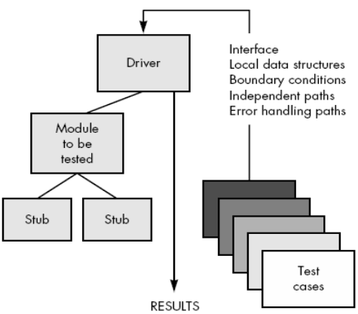

Hình .: Mô hình kiểm thử đơn vị

Mô hình kiểm thử đơn vị gồm:

* Kiểm thử giao diện (các tham số vào/ra qua giao diện)
* Kiểm thử vào ra (các file, bộ đệm và các lệnh đóng mở)
* Kiểm thử cấu trúc dữ liệu cục bộ (khai báo và sử dụng biến)
* Kiểm thử xử lý (các phép toán và tính đúng đắn của kết quả)
* Kiểm thử điều kiện logic
* Kiểm thử sai tiềm ẩn (về ngoại lệ, mô tả)
* Kiểm thử các giá trị biên

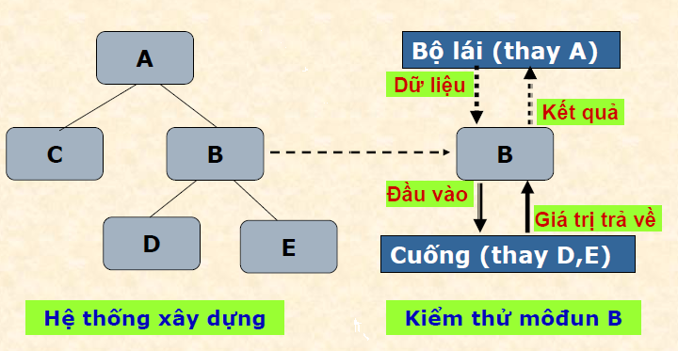

Hình .: Drive và cuống

### Kiểm thử tích hợp (Integration testing)

Mục đích: Nhằm nhận được một bộ phần chức năng hay một hệ con tốt.

Đặc điểm: Là một kỹ thuật có tính hệ thống để xây dựng cấu trúc của chương trình.

Có 2 cách tích hợp:

* Tích hợp từng bước. Cách này có 3 chiến lược:
* Tích hợp từ dưới lên (bottom-up testing)
* Tích hợp từ trên xuống (top-down testing)
* Kết hợp 2 chiến lược trên (sandwich testing)
* Tích hợp đồng thời: Kiểm thử vụ nổ lớn (big bang testing).

Các lỗi thường gặp khi tích hợp:

* Dữ liệu bị mất khi đi qua một giao diện
* Hiệu ứng 1 module vô tình gây ra ảnh hưởng tới các module khác.
* Sự kết hợp giữa các chức năng phụ có thể không tạo ra được chức năng chính mong muốn.
* Các sai sót nhỏ có thể trở thành thảm họa
* Có thể gặp vấn đề với các cấu trúc dữ liệu toàn cục.

### Kiểm thử hệ thống (System testing)

Mục đích: Kiểm thử thiết kế toàn bộ hệ thống (sau khi tích hợp) có thỏa mãn yêu cầu đặt ra hay không.

Phương pháp: Kiểm thử hộp đen.

Người thực hiện: Kiểm thử viên.

Khi nào có thể thực hiện kiểm thử hệ thống:

* Hệ thống cần kiểm thử đã hoàn thiện.
* Kiểm thử tích hợp.
* Sản phẩm được tích hợp đúng thiết kế.
* Các tài liệu đặc tả đã là bản cuối cùng.
* Các tài liệu hỗ trợ kiểm thử như test plan, test case đã hoàn thành.

### Kiểm thử chấp nhận (Acceptance testing)

Kiểm thử chấp nhận (acceptance testing): vận hành hệ thống trong môi trường của người sử dụng.

Kiểm thử alpha (alpha testing)

* + Người dùng thực hiện với số liệu giả lập.
  + Trong môi trường phát triển.

Kiểm thử beta (beta testing).

* Người dùng thực hiện với số liệu thực.

## Trong môi trường ứng dụng thực Các loại hình kiểm thử

### Kiểm thử chức năng

Mục đích:  Tìm ra các khác biệt giữa đặc tả bên ngoài của phần mềm và thực tế phần mềm cung cấp.

Đặc tả bên ngoài của phần mềm là đặc tả chính xác về hành vi của phần mềm theo góc nhìn của người dùng thấy.

Các loại kiểm thử chức năng: Kiểm thử chức năng của hệ thống:

* Kiểm thử tích hợp dữ liệu và cơ sở dữ liệu.
* Kiểm thử vòng lặp công việc.
* Kiểm thử kiểm soát truy cập.
* Kiểm thử giao diện.

### Kiểm thử phi chức năng

Mục đích: Tập trung vào kiểm thử sản phẩm, hệ thống phần mềm cần kiểm thử có những đặc tính tốt như thế nào?

Có thể được sử dụng ở mọi cấp độ kiểm thử nhưng thường được sử dụng hiệu quả nhất trong cấp độ kiểm thử hệ thống và kiểm thử chấp nhận sản phẩm.

Các loại kiểm thử phi chức năng (có 4 loại thường dùng):

* Kiểm thử hiệu năng (performance testing).
* Kiểm thử tải trọng (load testing).
* Kiểm thử tập trung (stress testing).
* Kiểm thử với lượng dữ liệu lớn (volume testing).

### Kiểm thử liên quan đến sự thay đổi

Thực hiện hoạt động kiểm thử khi có sự thay đổi trên hoặc trong sản phẩm phần mềm.

Sự thay đổi của sản phẩm phần mềm có thể là:

* + Sửa chữa các lỗi tìm được.
  + Sản phẩm được nâng cấp, được thay đổi về chức năng.

Các loại kiểm thử liên quan đến sự thay đổi:

* Kiểm thử lại.
* Kiểm thử hồi quy.

## Các kỹ thuật kiểm thử

### Kiểm thử hộp trắng

#### Khái niệm

Kiếm thử hộp trắng kiểm tra các đoạn mã chương trình xem nó có vận hành đúng như thiết kế hay không.

Kiểm thử hộp trắng dựa trên việc xem xét cấu trúc bên trong của chương trình theo cấu trúc điều khiển và hoạt động của chúng.

Các tên gọi khác: kiểm thử cấu trúc (structural testing), kiểm thử hộp kính (glass box), kiểm thử rõ ràng (clear box testing).

Đối tượng chính của kiểm thử hộp trắng là tập trung vào cấu trúc bên trong chương trình và tìm ra tất cả những lỗi bên trong chương trình.

Việc kiểm tra tập trung chủ yếu vào:

* Cấu trúc chương trình: Những câu lệnh và các nhánh, các loại đường dẫn chương trình.
* Logic bên trong chương trình và cấu trúc dữ liệu.
* Những hành động và trạng thái bên trong chương trình

#### Ưu điểm và nhược điểm

* **Ưu điểm:** Khi sử dụng kiểm thử hộp trắng, kiểm thử viên có thể chắc chắc rằng mọi đường xuyên qua phần mềm cần kiểm thử đã được xác định và kiểm thử.
* **Nhược điểm:**
* Không đủ khả năng kiểm thử hết các đường thi hành vì số lượng quá nhiều
* Kiểm thử bằng hộp trắng không thể đảm bảo rằng chương trình đã tuân theo đặc tả
* Không phát hiện ra chương trình sai do thiếu đường dẫn
* Không phát hiện được lỗi do sai dữ liệu
* Kiểm thử viên cần có các kỹ năng về lập trình để hiểu và đánh giá được phần mềm. Không may là hiện nay có nhiều kiểm thử viên không có được nền tảng tốt về lập trình

### Kiểm thử hộp đen

#### Tổng quan về kiểm thử hộp đen

Phương pháp kiểm thử hộp đen: coi hệ thống là một hộp đen, không thể thấy được cấu trúc logic bên trong. Người làm kiểm thử tập trung vào các yêu cầu chức năng của phần mềm dựa trên các dữ liệu lấy từ đặc tả

Đặc trưng:

* Nhằm thuyết minh: các chức năng phần mềm đủ & vận hành đúng
* Thực hiện các phép thử qua giao diện

Kiểm thử hộp đen nhằm tìm ra các loại sai:

* Chức năng thiếu hoặc không đúng đắn.
* Sai về giao diện.
* Sai trong cấu trúc hoặc trong truy cập dữ liệu ngoài.
* Sai thực thi chức năng.
* Sai khởi đầu hoặc kết thúc mô đun.

#### Các phương pháp kiểm thử hộp đen

* Phân hoạch tương đương (Equivalence Partitioning): Chia miền vào chương trình thành các lớp dữ liệu. Xác định đầu vào hợp lệ và không hợp lệ để lập các ca kiểm thử theo các lớp đó. Thay vì kiểm tra tất cả các giá trị đầu vào, có thể lựa chọn từ đầu vào cho riêng từng lớp.
* Phân tích giá trị biên (Boundary Value Analysis): Tập trung phân tích các giá trị biên của miền dữ liệu để xây dựng dữ liệu kiểm thử.
* Bảng hỗ trợ quyết định.

# Giới thiệu phần mềm IVY moda và công cụ sử dụng

## Yêu cầu đề tài

Tên đề tài: Tìm hiểu và sử dụng kĩ thuật kiểm thử Cookies được hỗ trợ bằng công cụ Postman.

Dựa trên nội dung đề tài được giao, nhóm quyết định áp dụng những kiến thức tìm hiểu được để kiểm thử trang web <https://ivymoda.com/>.

Lý do nhóm em lựa chọn kỹ thuật Cookies và công cụ Postman vì kỹ thuật Cookies có tính khả năng tăng tính bảo mật, tin cậy, tăng hiệu suất và khả năng tương thích tạo ra trải nghiệm người dung tốt hơn.

Mục đích nghiên cứu: Kiểm thử trang web bán hàng thời trang IVY moda nhằm:

* Đảm bảo chất lượng: Kiểm thử trang web giúp đảm bảo rằng nó hoạt động đúng cách, không gặp lỗi hoặc vấn đề kỹ thuật. Điều này giúp cải thiện trải nghiệm người dùng và tạo ra ấn tượng tích cực với khách hàng.
* Tăng tính ổn định: Kiểm tra trang web có thể giúp phát hiện và khắc phục các vấn đề gây ra sự cố hoặc đánh cắp dữ liệu, từ đó tăng tính ổn định và bảo mật cho trang web.
* Tối ưu hóa hiệu suất: Kiểm thử có thể giúp xác định các phần của trang web chậm chạp hoặc tải chậm, từ đó tối ưu hóa hiệu suất của trang web và giảm thời gian tải trang.
* Kiểm tra tính tương thích: Trang web cần phải hoạt động trơn tru trên nhiều loại thiết bị và trình duyệt khác nhau. Kiểm thử sẽ giúp đảm bảo tính tương thích của trang web trên các nền tảng khác nhau.
* Đáp ứng yêu cầu người dùng: Bằng cách kiểm thử trang web, bạn có thể đảm bảo rằng nó đáp ứng các yêu cầu và mong muốn của người dùng, từ giao diện đến tính năng và trải nghiệm tổng thể.

Đề tài của nhóm em yêu cầu:

* Kiểm thử chức năng: Xác định các tính năng cần kiểm tra trên trang web, bao gồm chức năng đăng nhập, đăng ký, tìm kiếm, xem sản phẩm theo danh mục, xem sản phẩm theo bộ sưu tập, quản lý giỏ hàng.
* Kiểm thử giao diện người dùng: Đảm bảo rằng giao diện người dùng của trang web hoạt động một cách chính xác và trải nghiệm người dùng là thuận lợi. Điều này có thể bao gồm kiểm tra tính đúng đắn của các nút, menu, trang, và các phần khác của giao diện.

## Công cụ kiểm thử PostMan

### Định nghĩa Postman:

Postman là một ứng dụng mã nguồn mở dùng để phát triển và kiểm thử các API (Application Programming Interface). Công nghệ cung cấp môi trường cho các nhà phát triển thực hiện hoạt động tạo, chia sẻ, kiểm thử và quản lý các API của họ.

Nền tảng Postman có các tính năng như tạo yêu cầu HTTP, kiểm thử tự động, quản lý biến môi trường và biến toàn cục. Những tiện ích này sẽ giúp nhà phát triển tiết kiệm thời gian trong việc phát triển và kiểm thử API. Đồng thời, Postman còn có chế độ tương tác thông minh với API, giúp người dùng hiểu rõ hơn về cách API hoạt động và phản hồi của chúng.

### Các thành phần chính của Postman

* 1. **Settings:**

Trong Postman, "Settings" cung cấp các tùy chọn cài đặt chung để tinh chỉnh trải nghiệm sử dụng và hiệu suất của ứng dụng. Một số thông tin cụ thể về danh mục "cài đặt chung" bao gồm:

* Cài đặt tài khoản: Cho phép người dùng quản lý thông tin tài khoản, bao gồm tên người dùng, email và cách thức đăng nhập.
* Giao diện người dùng: Tùy chọn cho phép tùy chỉnh giao diện người dùng, bao gồm cài đặt ngôn ngữ, giao diện sáng/tối và các tùy chọn thể hiện khác.
* Cài đặt bảo mật: Cho phép người dùng quản lý các cài đặt liên quan đến bảo mật và quyền riêng tư, bao gồm quản lý cookie, các thiết lập HTTPS và các cải thiện bảo mật khác.
* Cài đặt proxy: Cho phép cấu hình cài đặt proxy để điều hướng yêu cầu qua máy chủ proxy trong môi trường mạng cụ thể.
* Cài đặt kết nối mạng: Các tùy chọn liên quan đến cài đặt kết nối mạng, bao gồm cài đặt proxy, quản lý kết nối và thông số kỹ thuật liên quan đến mạng.
* Cập nhật ứng dụng: Cho phép cài đặt cách thức và tần suất cập nhật ứng dụng Postman.
* Thông qua cài đặt chung, người dùng có thể điều chỉnh ứng dụng theo cách phù hợp nhất với nhu cầu cụ thể và tăng cường trải nghiệm sử dụng.
  1. **Colections:**

Collections trong Postman là một phần quan trọng để tổ chức và quản lý các yêu cầu API. Thành phần cung cấp cách thức lưu trữ, sắp xếp và chia sẻ các yêu cầu API vô cùng dễ dàng. Dưới đây là một số thông tin chi tiết về thành phần Collections trong Postman:

* Lưu trữ yêu cầu: Collections cho phép bạn tạo và lưu trữ các yêu cầu HTTP, bao gồm các phương thức như GET, POST, PUT, DELETE và các yêu cầu khác.
* Sắp xếp và quản lý: Bằng cách sử dụng collections, bạn có thể tổ chức các yêu cầu vào các nhóm cụ thể, giúp dễ dàng quản lý, tìm kiếm và thực hiện các thao tác nhóm trên chúng.
* Biến môi trường: Collections cũng hỗ trợ việc sử dụng các biến môi trường, cho phép bạn tương tác và chia sẻ thông tin giữa các yêu cầu trong collection một cách hiệu quả.
* Chia sẻ và sử dụng chung: Bạn có thể chia sẻ collection với đồng nghiệp hoặc cộng đồng thông qua các liên kết chia sẻ, hoặc sử dụng các collection có sẵn từ cộng đồng Postman.
* Kiểm thử tự động: Collections cũng hỗ trợ việc tạo và quản lý các bộ kiểm thử tự động, cho phép kiểm tra tính đúng đắn và hiệu suất của API một cách tự động.
  1. **API content**

"API content" thường đề cập đến dữ liệu cụ thể mà bạn gửi hoặc nhận từ các APIs đang tương tác. Người dùng cần lưu ý các chức năng trong thành phần này như sau:

* Headers (Đầu mục): Thông tin tiêu đề gửi đi hoặc nhận về, bao gồm thông tin như kiểu ngôn ngữ (content-type), định dạng (JSON, XML) và các thông tin xác thực.
* Body (Nội dung): Dữ liệu cụ thể được gửi đi hoặc nhận về từ API, có thể chứa thông tin tương tác như thông tin đăng ký, thông tin sản phẩm hoặc bất kỳ dữ liệu nào khác mà API yêu cầu hoặc gửi lại.
* Response (Phản hồi): Thông tin phản hồi từ API sau khi bạn gửi yêu cầu, bao gồm trạng thái HTTP (200, 404, v.v.), dữ liệu phản hồi và thông tin khác như thời gian phản hồi.

Trong Postman, bạn có thể tương tác với API content thông qua việc tùy chỉnh các yêu cầu HTTP để điều chỉnh headers, body và xử lý các phản hồi từ API. Điều này cho phép người dùng thử nghiệm và xây dựng các yêu cầu API cụ thể dễ dàng.

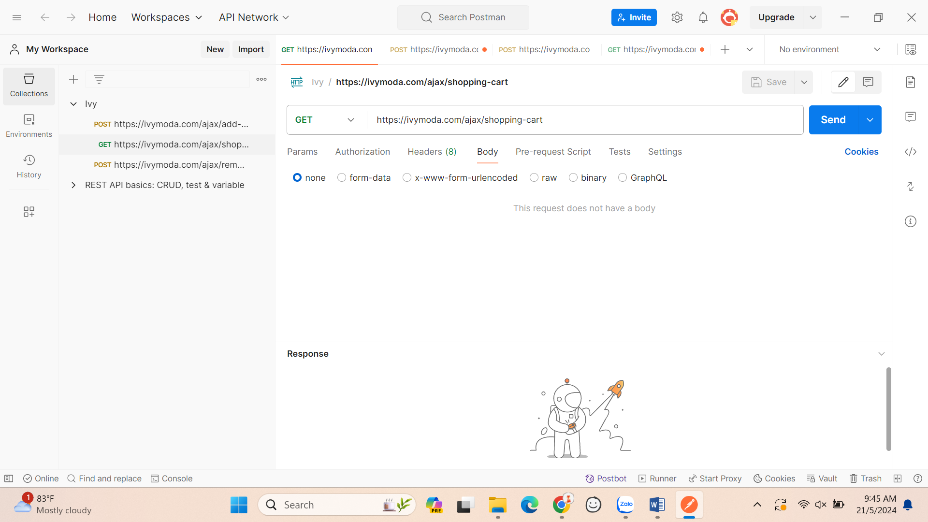

Hình .: Giao diện Postman

### Đánh giá ưu điểm và nhược điểm của Postman

* **Ưu điểm**

Postman có nhiều ưu điểm quan trọng khi sử dụng trong quá trình phát triển và kiểm thử API, bao gồm:

* Giao diện thân thiện: Postman cung cấp giao diện người dùng dễ sử dụng và thân thiện, giúp người dùng tạo và quản lý các yêu cầu API một cách hiệu quả.
* Tự động hóa kiểm thử: Cung cấp khả năng tạo các bộ kiểm thử tự động để kiểm tra API, giúp giảm thiểu các lỗi và tối ưu hóa hiệu suất của API
* Quản lý biến môi trường: Cho phép lập trình viên quản lý và sử dụng các biến môi trường và biến toàn cục, dễ dàng thay đổi các thiết lập môi trường khi cần thiết.
* Chia sẻ dễ dàng: Cung cấp khả năng chia sẻ các collection và bộ kiểm thử với đồng nghiệp hoặc cộng đồng, tạo điều kiện cho việc hợp tác và kiểm thử chung.
* Tương tác mạnh mẽ với API: Postman cung cấp các tính năng tương tác mạnh mẽ với API, giúp người dùng hiểu rõ cách API hoạt động và phản hồi của chúng.
* Quản lý dự án thông minh: Cung cấp các công cụ quản lý tập tin và tài nguyên liên quan đến API, giúp dễ dàng tổ chức và quản lý dự án.
* **Nhược điểm**

Mặc dù Postman là một công cụ mạnh mẽ và phổ biến trong quá trình kiểm thử nhưng người dùng nên lưu ý một số vấn đề dưới đây:

* Giới hạn trong phiên bản miễn phí: Phiên bản miễn phí của Postman có giới hạn về số lượt gửi yêu cầu và các tính năng cao cấp, điều này có thể tạo ra hạn chế đối với các dự án lớn.
* Tính tương thích: Mặc dù Postman hỗ trợ nhiều loại yêu cầu API và các kiểu dữ liệu phản hồi nhưng vẫn xuất hiện một số hạn chế khi tương tác với các loại API phức tạp và cần nhiều xử lý.
* Quản lý phiên bản và quy trình: Trong môi trường phát triển phần mềm lớn, việc quản lý phiên bản và quy trình thường trở nên phức tạp khi dự án mở rộng và có nhiều người tham gia.
* Hiệu suất khi thực hiện kiểm thử lớn: Trong trường hợp thực hiện kiểm thử lớn và phức tạp, việc quản lý và theo dõi các bộ kiểm thử sẽ không hiệu quả.
* Yêu cầu kỹ năng: Để sử dụng Postman một cách hiệu quả, người dùng cần phải có kiến thức vững về API và quá trình phát triển phần mềm. Đây sẽ là một thử thách lớn đối với người dùng mới.

## Tìm hiểu về Cookies

### Khái niệm

Cookies là các tệp được trang web người dùng truy cập tạo ra. Cookie giúp trải nghiệm trực tuyến của bạn dễ dàng hơn bằng cách lưu thông tin duyệt web. Với Cookies, các trang web có thể duy trì trạng thái đăng nhập của bạn, ghi nhớ tùy chọn trang web và cung cấp nội dung phù hợp với vị trí của người dùng. Như vậy, Cookies thường được sử dụng để lưu lại thông tin của người dùng trên trình duyệt web.

Cookies được chia ra rất nhiều loại và mỗi loại lại có chức năng khác nhau. Chúng bao gồm:

* **Session Cookies**: Đây là loại Cookies chỉ tồn tại trong bộ nhớ tạm khi bạn khởi động trình duyệt web. Session Cookies không có thời hạn lưu trữ và bị trình duyệt xóa bỏ khi phiên làm việc kết thúc.
* **Persistent Cookies**: Loại Cookies này sẽ tự động bị xóa bỏ sau một khoảng thời gian được thiết lập trước.
* **Secure Cookies**: Loại Cookies này chỉ được gửi và nhận khi giao thức HTTPS được kích hoạt.
* **HTTP-only Cookies**: Loại Cookies này không được truy cập bởi các API từ phía người dùng như JavaScript.
* **Same-site Cookies**: Loại Cookies này chỉ được gửi thông qua các yêu cầu có cùng nguồn gốc từ một tên miền mục tiêu.
* **Third-party Cookies**: Cookies loại này được sử dụng rộng rãi bởi các công ty quảng cáo để thu thập thông tin về hành vi truy cập của người dùng trong những trang web mà họ ghé qua.
* **Super Cookies**: Các đối tượng xấu thường hay tận dụng Super Cookies để ngụy trang các yêu cầu bất hợp pháp thành hợp pháp và đánh lừa người dùng truy cập.

### Công dụng của Cookies

Cookies có rất nhiều công dụng như:

* Cải thiện trải nghiệm người dùng: Cookies giúp các trang web lưu trữ thông tin về người dùng, giúp chúng hiểu được thói quen và sở thích của họ. Điều này giúp các trang web cải thiện trải nghiệm của người dùng, đưa ra nội dung phù hợp hơn.
* Quản lý giỏ hàng và thanh toán: Cookies cũng được sử dụng để quản lý giỏ hàng và quá trình thanh toán trên các trang web thương mại điện tử. Cookies giúp lưu trữ thông tin về sản phẩm mà người dùng đã thêm vào giỏ hàng, giúp họ không phải thêm lại từ đầu nếu đóng trình duyệt.
* Theo dõi và phân tích hành vi người dùng
* Quảng cáo và tiếp thị mục đích: Cookies cũng được sử dụng để theo dõi hành vi trực tuyến của người dùng và đưa ra quảng cáo mục đích.

### Test Cases cho kiểm tra cookie của ứng dụng Web

Một vài testcase chính để test cookie của ứng dụng web:

1. Theo chính sách bảo mật Cookie đảm bảo từ các tài liệu thiết kế, không nên có dữ liệu cá nhân hoặc thông tin nhạy cảm nào được lưu trữ trong cookie.
2. Nếu không có lựa chọn nào khác ngoài việc phải lưu dữ liệu nhạy cảm trong một cookie, hãy chắc chắn rằng dữ liệu trong cookie được lưu trữ dưới dạng mã hóa.
3. Đảm bảo rằng không có quá nhiều cookie trên trang web. Việc lạm dụng cookie sẽ gây phiền toái cho người dùng nếu trình duyệt nhắc nhở cookie thường xuyên hơn và điều này có thể dẫn đến mất lưu lượng của trang web.
4. Vô hiệu hóa các cookie từ cài đặt trình duyệt.
5. Accepts/Reject một số cookie.
6. Xóa cookies
7. Test cookie trên nhiều trình duyệt.

## **Phân tích thiết kế hệ thống**

### Đăc tả hệ thống

#### Giới thiệu chung về hệ thống

* Công ty Cổ phần Dự Kim với số đăng ký kinh doanh: 0105777650.
* Địa chỉ đăng ký: Tổ dân phố Tháp, P.Đại Mỗ, Q.Nam Từ Liêm, TP.Hà Nội, Việt Nam.
* Sđt: 0243 205 2222/ 090 589 8683
* Email: cskh@ivy.com.vn
* Lịch sử: Xuất phát điểm từ lĩnh vực thời trang công sở năm 2005, và vươn mình mạnh mẽ để đi đầu trong mảng công sở nữ cao cấp tại Việt Nam. Trở thành thương hiệu thời trang xu hướng hàng đầu Việt Nam phục vụ cái đẹp. Vào năm 2017, IVY moda khẳng định vị thế bằng việc là một trong những thương hiệu thời trang Việt hiếm hoi đủ tiềm lực tổ chức 2 Fashion Show hàng năm. Dự kiến vào năm 2025, thương hiệu IVY moda sẽ có 130 cửa hàng trên toàn quốc.
* Cách tổ chức kinh doanh: công ty cổ phần.
* Hoạt động kinh doanh:

+ Ngành nghề: thời trang.

+ Sản phẩm: quần áo, giày dép, túi/ví, phụ kiện.

#### Hoạt động của hệ thống

Khi truy cập vào trang web <https://ivymoda.com/>, hệ thống cho phép khách hàng thực hiện các hoạt động trên hệ thống:

* Hoạt động đăng ký, đăng nhập: cho phép người dùng tạo tài khoản đăng nhập lưu giữ thông tin cá nhân khi truy cập trang web.
* Hoạt động tìm kiếm: cho phép người dùng tìm kiếm sản phẩm theo từ khóa của sản phẩm
* Hoạt động xem danh mục: cho phép người dùng xem các danh mục sản phẩm của trang web.
* Hoạt động xem sản phẩm theo danh mục: cho phép người dùng xem các sản phẩm thuộc danh mục được chọn
* Hoạt động xem chi tiết sản phẩm: cho phép người mua hàng xem thông tin về các sản phẩm như mã sản phẩm, tên sản phẩm, ảnh minh họa, giá bán, size, đánh giá, dòng sản phẩm, mô tả
* Hoạt động xem hệ thống cửa hàng: cho phép người mua hàng xem thông tin về các chi nhánh của cửa hàng gồm tên cửa hàng, địa chỉ, hotline và vị trí trên bản đồ.
* Hoạt động xem giỏ hàng: cho phép người mua hàng xem những sản phẩm đã đưa vào giỏ hàng.
* Hoạt động thêm sản phẩm vào giỏ hàng: cho phép người mua hàng thêm các sản phẩm muốn mua vào trong giỏ hàng.
* Hoạt động xóa sản phẩm khỏi giỏ hàng: cho phép người mua hàng xóa mặt hàng trong giỏ hàng
* Hoạt động xem báo giá: cho phép người mua hàng xem giá, các chương trình khuyến mại của sản phẩm mà người mua hàng muốn đặt.
* Hoạt động đặt hàng: cho phép người mua hàng đặt mua các sản phẩm của cửa hàng.
* Hoạt động giao hàng: cho phép người mua lựa chọn và xem các chính sách giao hàng.
* Hoạt động thanh toán: cho phép người mua hàng xem và lựa chọn các hình thức thanh toán và thanh toán những sản phẩm đã đặt mua.
* Hoạt động liên hệ tư vấn: IVY moda cung cấp cho khách hàng các lựa chọn để có thể trao đổi trực tiếp với nhân viên tư vấn của hàng.

#### Các yêu cầu chức năng

*Đối với khách hàng:

* Đăng ký
* Đăng nhập
* Xem danh mục sản phẩm
* Xem danh sách sản phẩm theo danh mục
* Tìm kiếm sản phẩm
* Xem chi tiết sản phẩm
* Đặt hàng
* Liên hệ nhân viên tư vấn
* Quản lý giỏ hàng
* Quản lý đơn hàng
* Đăng ký thông báo qua email
* Đăng ký nhận tư vấn
* Xem thông tin cửa hàng
* Xem khuyến mãi
* Xem giảm giá đặc biệt

*Đối với quản trị viên:

* Đăng nhập
* Bảo trì sản phẩm
* Bảo trì danh mục sản phẩm
* Bảo trì danh mục con
* Theo dõi đơn hàng
* Bảo trì cửa hàng
* Quản lý tài khoản
* Thống kê

#### Các yêu cầu phi chức năng

* Yêu cầu khả dụng: dễ sử dụng thân thiện với người dùng
* Xây dựng trang web không cần quá nhiều ngôn ngữ phức tạp
* Trang web phù hợp với các hình thức tra cứu: Chrome, google, ...
* Trang web có thể xem với chất lượng tốt trên nhiều thiết bị: laptop, điện thoại, ipad, ...
* Hiệu suất, thời gian phản hồi
* Ngôn ngữ hệ thống: Tiếng Việt và Tiếng Anh
* Sức chứa giỏ hàng
* Độ khả dụng
* Độ tin cậy
* Khả năng phục hồi
* Khả năng bảo trì hệ thống
* Khả năng sử dụng
* Khả năng tương tác
* Khả năng quản lý lượng khách hàng
* Môi trường cài đặt: Windows
* Phù hợp với khả năng, đạo đức nghề nghiệp
* Đảm bảo an toàn thông tin cho người sử dụng
* Các quy tắc nghiệp vụ
* Phân lớp người dùng, mỗi người dùng có chức năng riêng
* Bảo trì định kì 3 tháng 1 lần

#### Giao diện người dùng

*Trang chủ:



Hình .: Giao diện trang chủ

*Footer:

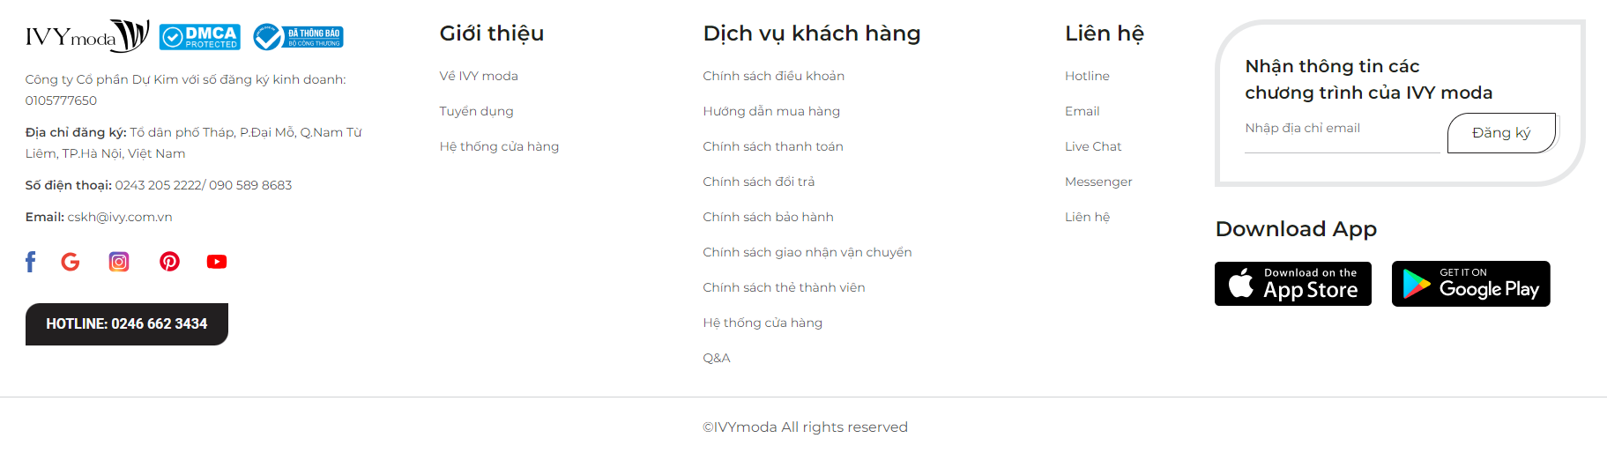

Hình .:Giao diện footer

*Tìm kiếm sản phẩm:

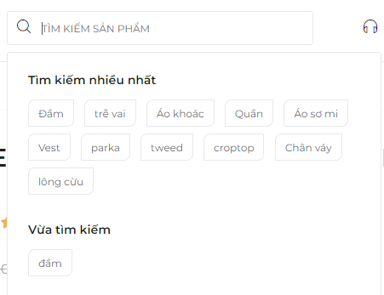

Hình .: Giao diện tìm kiếm

*Danh mục sản phẩm:



Hình .: Danh mục sản phẩm

*Các danh mục con

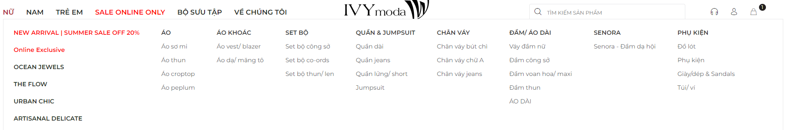

Hình .: Giao diện các danh mục con

*Giao diện chi tiết 1 sản phẩm:



Hình .: Giao diện chi tiết một sản phẩm

*Giao diện giỏ hàng:

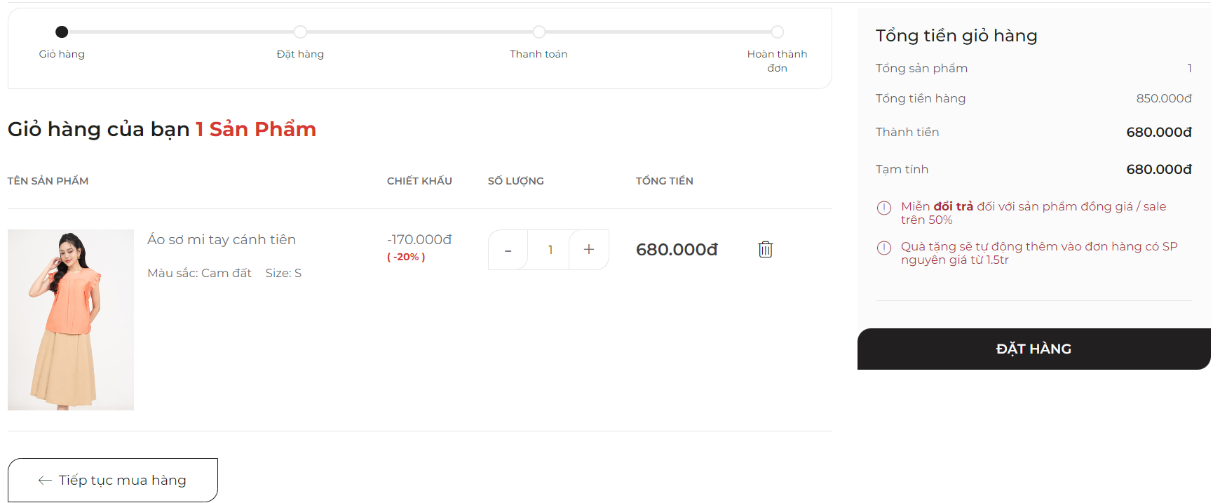

Hình .: Giao diện giỏ hàng

*Giao diện đặt hàng

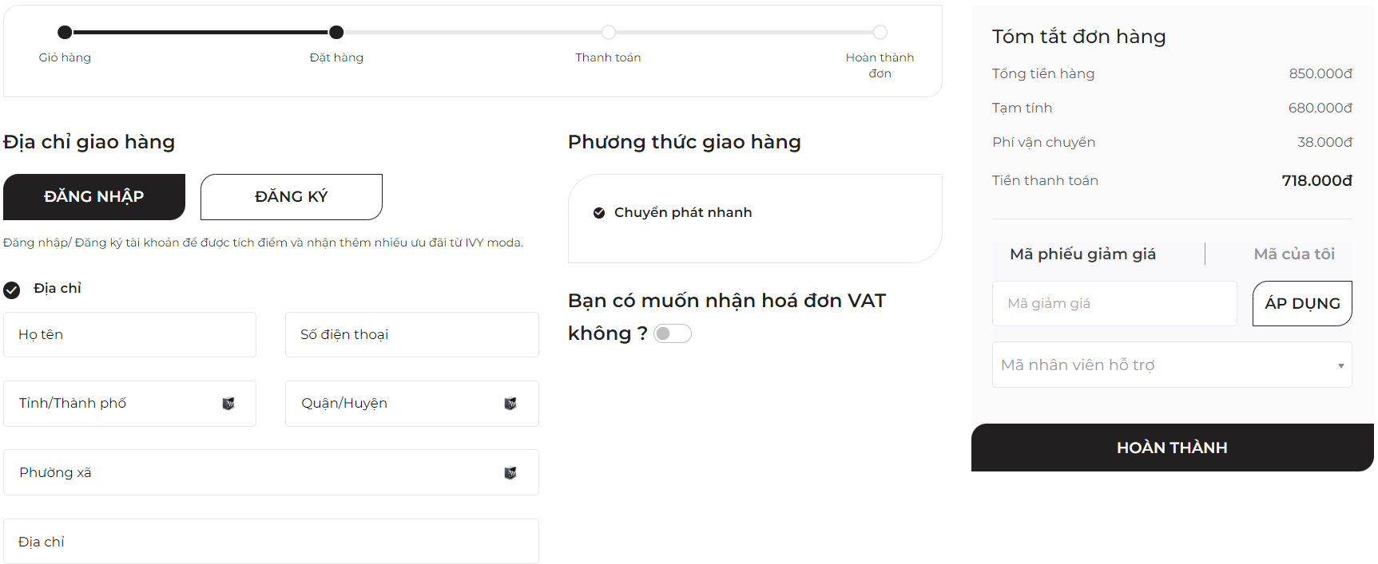

Hình .: Giao diện đặt hàng

*Các hình thức thanh toán:

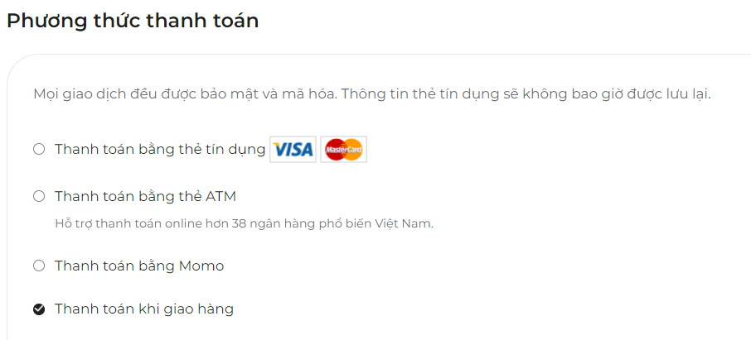

Hình .: Phương thức thanh toán

*Giao diện đăng kí và đăng nhập tài khoản:

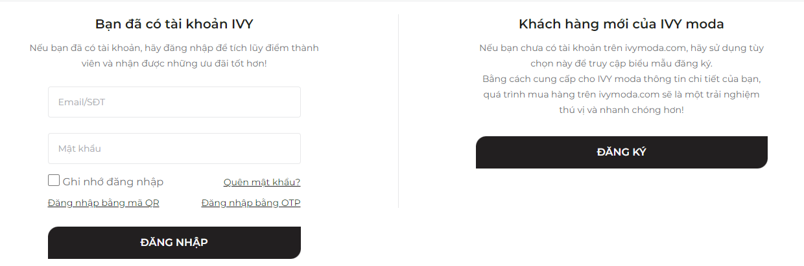

Hình .: Giao diện đăng nhập, đăng kí

*Hỗ trợ khách hàng:

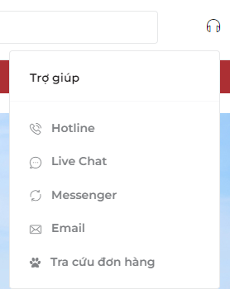

Hình .: Hỗ trợ khách hàng

### Thiết kế hệ thống

#### Biểu đồ use case

##### Biểu đồ UC phía Front-end



Hình .: Biểu đồ use case phía Front-end

1. **Đăng ký**: Cho phép khách hàng đăng ký tài khoản thành viên.
2. **Đăng nhập**: Cho phép khách hàng đăng nhập vào tài khoản thành viên.
3. **Xem tin tức**: Cho phép khách hàng xem tin tức về sản phẩm.
4. **Xem danh mục**: cho phép khách hàng xem danh sách các nhóm sản phẩm.
5. **Xem sản phẩm theo danh mục:** cho phép khách hàng xem danh sách sản phẩm theo từng nhóm sản phẩm.
6. **Xem chi tiết sản phẩm:** cho phép khách hàng xem chi tiết sản phẩm.
7. **Xem sản phẩm giảm giá:** cho phép khách hàng xem các sản phẩm đang giảm giá.
8. **Xem sản phẩm bán chạy:** cho phép khách hàng xem các sản phẩm được bán nhiều nhất cửa hàng.
9. **Xem đơn hàng**: Cho phép khách hàng xem các đơn hàng mà đã đặt.
10. **Xem thông tin cửa hàng**: cho phép khách hàng xem các thông tin: địa chỉ, số điện thoại, email, các trang mạng xã hội và hotline của cửa hàng.
11. **Xem giới thiệu**: cho phép khách hàng xem giới thiệu về website ivymoda.com, tuyển dụng và hệ thống cửa hàng.
12. **Xem dịch vụ khách hàng**: cho phép khách hàng xem chính sách điều khoản, hướng dẫn mua hàng, thanh toán, đổi trả, bảo hành, giao nhận vận chuyển, hệ thống cửa hàng, Q&A.
13. **Liên hệ và hỗ trợ:** cho phép khách hàng trao đổi thông tin với nhân viên chăm sóc khách hàng thông qua hotline, email, live chat, messenger.
14. **Tìm kiếm sản phẩm:** cho phép khách hàng tìm kiếm sản phẩm mong muốn.
15. **Quản lý giỏ hàng**: Cho phép khách hàng thêm hàng vào giỏ, xóa một mặt hàng trong giỏ, sửa số lượng hàng trong giỏ và xóa toàn bộ giỏ hàng.
16. **Đặt hàng**: Cho phép khách hàng đặt mua các mặt hàng trong giỏ hàng.
17. **Thanh toán:** cho phép khách hàng thanh toán các sản phẩm đã chọn.
18. **Hủy đơn hàng**: Cho phép khách hàng hủy một đơn hàng đã đặt.
19. **Đánh giá và nhận xét:** cho phép khách hàng đưa ra đánh giá, nhận xét về sản phẩm đã mua.
20. **Sửa thông tin cá nhân**: Cho phép khách hàng sửa thông tin cá nhân trong tài khoản thành viên.

##### Biểu đồ UC phía Back-end



Hình .: Biểu đồ use case phía Back end

1. **Đăng nhập**: cho phép admin đăng nhập hệ thống
2. **Bảo trì danh mục cha**: Cho phép người quản trị xem, thêm, sửa, xóa thông tin trong bảng DANHMUC.
3. **Bảo trì danh mục con**: Cho phép người quản trị xem, thêm, sửa, xóa thông tin trong bảng DANHMUCCON.
4. **Bảo trì tin tức:** Cho phép người quản trị xem, thêm, sửa, xóa thông tin trong bảng TINTUC.
5. **Bảo trì khuyến mãi**: Cho phép người quản trị xem, thêm, sửa, xóa thông tin trong bảng KHUYENMAI và CHITIETKHUYENMAI.
6. **Bảo trì thông tin khách hàng:** Cho phép người quản trị xem, thêm, sửa, xóa thông tin trong bảng KHACHHANG.
7. **Bảo trì sản phẩm:** Cho phép người quản trị xem, thêm, sửa, xóa thông tin trong bảng SANPHAM.
8. **Quản lý cửa hàng:**  Cho phép người quản trị xem, thêm, sửa, xóa thông tin trong bảng CUAHANG.
9. **Quản lý nhân viên:** Cho phép người quản trị xem, thêm, sửa, xóa thông tin trong bảng NHANVIEN.
10. **Quản lý tài khoản:** Cho phép người quản trị xem, sửa trạng thái, xóa thông tin trong bảng TAIKHOAN.
11. **Quản lý đơn hàng (xem đơn hàng, xem chi tiết đơn hàng, sửa trạng thái đơn hàng):** Cho phép người quản trị xem thông tin trong bảng DONHANG và bảng CHITIETDONHANG, sửa trạng thái của đơn hàng trong bảng DONHANG, xóa thông tin trong bảng DONHANG và CHITIETDONHANG.
12. **Quản lý đánh giá:** Cho phép người quản trị xem, sửa, xóa thông tin trong bảng DANHGIA.

##### Phân rã một số use case



Hình .: Sơ đồ phân rã use case phía Front end



Hình .: Sơ đồ phân rã use case phía Back end

#### Mô tả use case Đăng nhập

* **Tên use case:** Đăng nhập
* **Mô tả vắn tả:**  Use case này cho phép khách hàng đăng nhập vào trang web để thực hiện chức năng của trang web
* **Luồng sự kiện:**
  + **Luồng cơ bản:**

1) Use case này bắt đầu khi người dùng kích chuột vào nút “Đăng nhập” của menu. Hệ thống sẽ hiển thị hộp đăng nhập.

2) Hệ thống yêu cầu người dùng nhập số điện thoại/email và mật khẩu. Người dùng nhập số điện thoại/email và mật khẩu sau đó kích vào nút “Đăng nhập” hoặc người dùng có thể chọn phương thức đăng nhập bằng mã QR hoặc bằng OTP.

3) Hệ thống truy cập vào bảng KhachHang trong cơ sở dữ liệu để kiểm tra số điện thoại/email và mật khẩu đã nhập và hiển thị menu chính. Use case kết thúc.

* **Luồng rẽ nhánh:**

1) Tại bất kỳ bước nào trong luồng cơ bản nếu hệ thống không thể kết nối được với CSDL thì sẽ hiển thị thông báo lỗi. Use case kết thúc.

2) Tại bước 2 trong luồng cơ bản, nếu người dùng ấn nút bỏ qua thì usecase kết thúc3) Tại bước 4.2 trong luồng cơ bản, nếu khách hàng kích vào nút “Cancel”, hệ thống bỏ qua yêu cầu xóa và hiển thị danh sách các sản phẩm có trong giỏ hàng. Use case kết thúc.

3) Tại bước 3 trong luồng cơ bản, nếu người dùng nhập một số điện thoại, email hay mật khẩu không chính xác, hệ thống sẽ hiển thị 1 thông báo lỗi. Người dùng có thể chọn quay về luồng cơ bản để nhập lại hoặc bỏ qua thao tác đó thì use case sẽ kết thúc.

* **Các yêu cầu đặc biệt:**

Không có

* **Tiền điều kiện:**

Không có

* **Hậu điều kiện:**

Nếu use case thành công thì người dùng đăng nhập vào hệ thống, còn nếu không thì trạng thái của hệ thống không thay đổi.

* **Điểm mở rộng:**

Đăng ký, quên mật khẩu, đăng xuất

#### Mô tả use case Đăng ký

* **Tên use case:** Đăng ký
* **Mô tả vắn tả:** Use case này cho phép khách hàng đăng ký tài khoản mới
* **Luồng sự kiện:**
  + **Luồng cơ bản:**

1) Use case này bắt đầu khi người dùng chọn tùy chọn "Đăng ký" từ menu hoặc từ trang đăng nhập. Hệ thống hiển thị biểu mẫu đăng ký.

2) Hệ thống yêu cầu người dùng nhập các thông tin cần thiết để đăng ký, bao gồm họ và tên, địa chỉ email, số điện thoại và mật khẩu. Người dùng nhập các thông tin yêu cầu.

3) Khách hàng kích vào nút “Đăng ký”. Hệ thống kiểm tra tính hợp lệ của thông tin nhập vào. Nếu thông tin hợp lệ, hệ thống tạo một tài khoản mới cho người dùng và lưu thông tin vào cơ sở dữ liệu và hiển thị thông báo xác nhận đăng ký thành công và chuyển người dùng đến trang đăng nhập. Use case kết thúc.

* **Luồng rẽ nhánh:**

1) Tại bất kỳ bước nào trong luồng cơ bản nếu hệ thống không thể kết nối được với CSDL thì sẽ hiển thị thông báo lỗi. Use case kết thúc.

2) Tại bước 3 trong luồng cơ bản, nếu người dùng ấn nút "Hủy" hoặc tương tự, use case kết thúc và không có tài khoản mới được tạo.

3) Tại bước 3trong luồng cơ bản, nếu thông tin nhập vào không hợp lệ, hệ thống hiển thị thông báo lỗi và yêu cầu người dùng nhập lại thông tin đúng định dạng. Người dùng có thể quay lại bước 2 hoặc hủy bỏ đăng ký.

4) Tại bước 3 trong luồng cơ bản, nếu thông tin nhập vào bị trùng lặp với một tài khoản đã tồn tại trong cơ sở dữ liệu, hệ thống hiển thị thông báo lỗi và yêu cầu người dùng nhập lại thông tin khác để tránh trùng lặp. Người dùng có thể quay lại bước 2 hoặc hủy bỏ đăng ký.

* **Các yêu cầu đặc biệt:**

Không có

* **Tiền điều kiện:**

Không có

* **Hậu điều kiện:**

Nếu use case thành công, người dùng sẽ có tài khoản mới trong hệ thống. Nếu không, trạng thái của hệ thống không thay đổi.

* **Điểm mở rộng:**

Đăng nhập, quên mật khẩu, đăng xuất

#### Mô tả use case Xem sản phẩm theo danh mục

* **Tên use case:** Xem sản phẩm theo danh mục
* **Mô tả vắn tả:** Use case này cho phép khách hàng xem sản phẩm theo danh mục
* **Luồng sự kiện:**
  + **Luồng cơ bản:**

1) Use case này bắt đầu khi người dùng dùng kích chọn một danh mục bất kỳ trên màn hình. Hệ thống lấy thông tin danh sách sản phẩm dựa theo mã danh mục từ bảng SAN PHAM bao gồm hình ảnh, tên sản phẩm, màu sắc, size, mô tả hiển thị lên màn hình.

* **Luồng rẽ nhánh:**

1) Tại bất kỳ bước nào trong luồng cơ bản nếu hệ thống không thể kết nối được với CSDL thì sẽ hiển thị thông báo lỗi. Use case kết thúc.

* **Các yêu cầu đặc biệt:**

Không có

* **Tiền điều kiện:**

Không có

* **Hậu điều kiện:**

Không có

* **Điểm mở rộng:**

Không có

#### Mô tả use case Xem bộ sưu tập

* **Tên use case:** Xem bộ sưu tập
* **Mô tả vắn tả:** Use case này cho phép khách hàng xem danh mục trong bộ sưu tập
* **Luồng sự kiện:**
  + **Luồng cơ bản:**

1) Use case này bắt đầu khi người dùng dùng kích vào nút “Xem bộ sưu tập”. Hệ thống sẽ lấy danh mục sản phẩm có tên tương ứng từ bảng DANH MUC bao gồm mã danh mục, tên danh mục và hiển thị lên màn hình.

* **Luồng rẽ nhánh:**

1) Tại bất kỳ bước nào trong luồng cơ bản nếu hệ thống không thể kết nối được với CSDL thì sẽ hiển thị thông báo lỗi. Use case kết thúc.

* **Các yêu cầu đặc biệt:**

Không có

* **Tiền điều kiện:**

Không có

* **Hậu điều kiện:**

Không có

* **Điểm mở rộng:**

Không có

#### Mô tả use case Quản lý giỏ hàng

* **Tên use case:** Quản lý giỏ hàng
* **Mô tả vắn tả:**  Use case này cho phép khách hàng quản lý giỏ hàng (xem, sửa số lượng, xóa sản phẩm có trong giỏ hàng)
* **Luồng sự kiện:**
  + **Luồng cơ bản:**

1) Use case bắt đầu khi khách hàng kích vào biểu tượng Giỏ hàng trên phần header. Hệ thống sẽ lấy mã giỏ hàng từ bảng GioHang, các thông tin của sản phẩm có trong giỏ hàng gồm tên sản phẩm, ảnh minh họa sản phẩm, màu sắc, đơn giá, size từ bảng SanPham, số lượng mỗi sản phẩm từ bảng ChiTietGioHang và tạm tính thành tiền rồi hiển thị lên màn hình.

2) Khách hàng kích vào nút “XEM GIỎ HÀNG”. Hệ thống sẽ lấy mã giỏ hàng từ bảng GioHang, các thông tin của sản phẩm có trong giỏ hàng gồm các thông tin mã sản phẩm, tên sản phẩm, size, ảnh minh họa sản phẩm, màu sắc, đơn giá từ bảng SanPham, số lượng mỗi sản phẩm từ bảng ChiTietGioHang, nội dung chiết khấu từ bảng KhuyenMai, hệ thống tạm tính thành tiền và hiển thị lên màn hình.

3) Sửa số lượng sản phẩm:

3.1) Khách hàng chọn sản phẩm muốn sửa số lượng, nhập số lượng muốn mua hoặc kích nút “+” để tăng số lượng hoặc kích nút “-” để giảm số lượng. Hệ thống sẽ lưu yêu cầu của khách hàng vào bảng ChiTietGioHang sau đó cập nhật lại dữ liệu rồi hiển thị lên màn hình.

4) Xóa sản phẩm:

4.1) Khách hàng kích vào biểu tượng thùng rác trên mỗi dòng sản phẩm để xóa sản phẩm. Hệ thống hiển thị thông báo xác nhận xóa.

4.2) Khách hàng kích vào nút “OK”. Hệ thống sẽ tiếp nhận yêu cầu của khách hàng và xóa sản phẩm trong bảng ChiTietGioHang rồi hiển thị lại dữ liệu lên màn hình.

* + **Luồng rẽ nhánh:**

1) Tại bất kỳ bước nào trong luồng cơ bản nếu hệ thống không thể kết nối được với CSDL thì sẽ hiển thị thông báo lỗi. Use case kết thúc.

2) Tại bước 2 và 3 trong luồng cơ bản, nếu khách hàng kích vào “TIẾP TỤC MUA HÀNG” hoặc “ĐẶT HÀNG” hoặc bấm vào bất kỳ danh mục trên màn hình hệ thống sẽ hiển thị giao diện theo yêu cầu. Use case kết thúc.

3) Tại bước 4.2 trong luồng cơ bản, nếu khách hàng kích vào nút “Cancel”, hệ thống bỏ qua yêu cầu xóa và hiển thị danh sách các sản phẩm có trong giỏ hàng. Use case kết thúc.

* **Các yêu cầu đặc biệt:**

Trong giỏ hàng của khách hàng phải có ít nhất một mặt hàng mới thực hiện được use case.

* **Tiền điều kiện:**

Không có

* **Hậu điều kiện:**

Nếu use case kết thúc thành công thì thông tin của giỏ hàng sẽ được cập nhật trong cơ sở dữ liệu.

* **Điểm mở rộng:**

Không có.

#### Mô tả use case Tìm kiếm sản phẩm

* **Tên use case:** Tìm kiếm sản phẩm
* **Mô tả vắn tả:**  Use case này cho phép khách hàng tìm kiếm sản phẩm theo từ khóa
* **Luồng sự kiện:**
  + **Luồng cơ bản:**

1) Use case bắt đầu khi khách hàng kích vào khung “TÌM KIẾM SẢN PHẨM”. Hệ thống sẽ hiển thị các từ khóa gợi ý cho khách hàng.

2) Khách hàng kích vào mục gợi ý hoặc đánh vào khung tìm kiếm, hệ thống sẽ lấy thông tin như hình ảnh mã SP, mã màu, ... từ bảng SANPHAM để hiển thị cho khách hàng theo từ khóa tìm kiếm.

* + **Luồng rẽ nhánh:**

1) Tại bất kỳ bước nào trong luồng cơ bản nếu hệ thống không thể kết nối được với CSDL thì sẽ hiển thị thông báo lỗi. Use case kết thúc.

2) Nếu từ khóa không có trong có trong mục thì hệ thống sẽ hiển thị thông báo “Không tìm thấy sản phẩm phù hợp!”. Use case kết thúc.

* **Các yêu cầu đặc biệt:**

Không có

* **Tiền điều kiện:**

Không có

* **Hậu điều kiện:**

Không có

* **Điểm mở rộng:**

Không có.

### Phân tích use case

#### Phân tích use case Đăng nhập

1. Biểu đồ trình tự



Hình .: Biểu đồ trình tự use case Đăng nhập luồng cơ bản

1. Biểu đồ các lớp phân tích



Hình .: Biểu đồ VOPC của use case Đăng nhập

#### Phân tích use case Đăng ký

1. Biểu đồ trình tự



Hình .: Biểu đồ trình tự của use case Đăng ký luồng cơ bản

1. Biểu đồ các lớp phân tích



Hình .: Biểu đồ VOPC của use case Đăng ký

#### Phân tích use case Xem sản phẩm theo danh mục

1. Biểu đồ trình tự

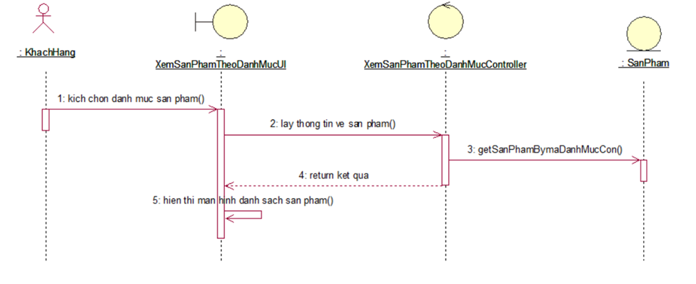

Hình .: Biểu đồ trình tự của use case Xem sản phẩm theo danh mục luồng cơ bản

1. Biểu đồ các lớp phân tích

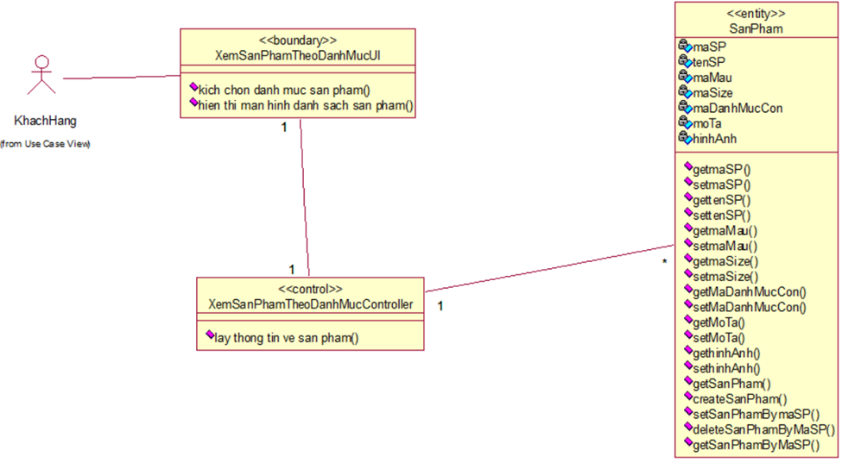

Hình .: Biểu đồ VOPC của use case Xem sản phẩm theo danh mục

#### Phân tích use case Xem bộ sưu tập

1. Biểu đồ trình tự

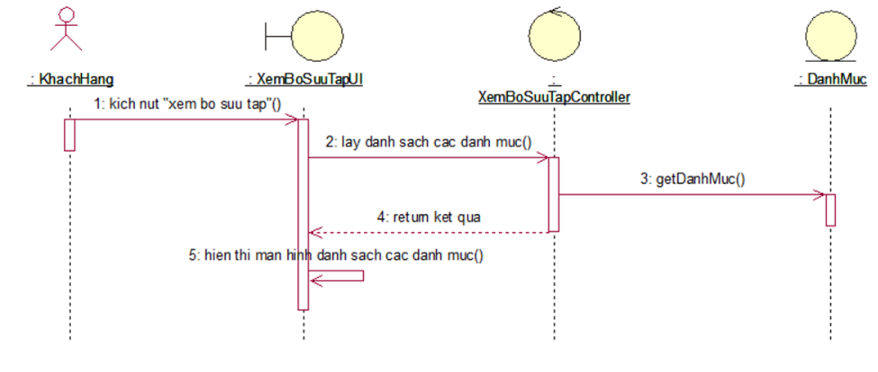

Hình .: Biểu đồ trình tự của use case Xem bộ sưu tập luồng cơ bản

1. Biểu đồ các lớp phân tích

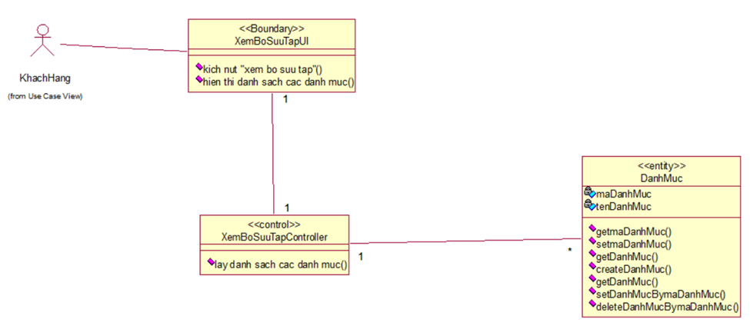

Hình .: Biểu đồ VOPC của use case Xem bộ sưu tập

#### Phân tích use case Quản lý giỏ hàng

##### Biểu đồ trình tự



Hình .: Biểu đồ trình tự của use case Quản lý giỏ hàng luồng cơ bản

##### Biểu đồ các lớp phân tích



Hình .: Biểu đồ VOPC của use case Quản lý giỏ hàng

#### Phân tích use case Tìm kiếm sản phẩm

* 1. Biểu đồ trình tự

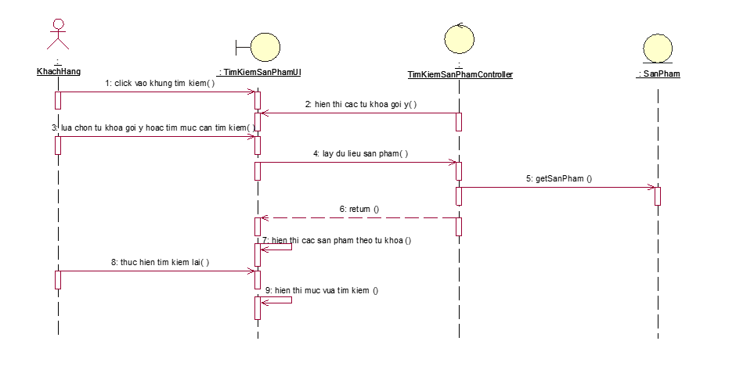

Hình .: Biểu đồ trình tự của use case Tìm kiếm sản phẩm luồng cơ bản

* 1. Biểu đồ các lớp phân tích

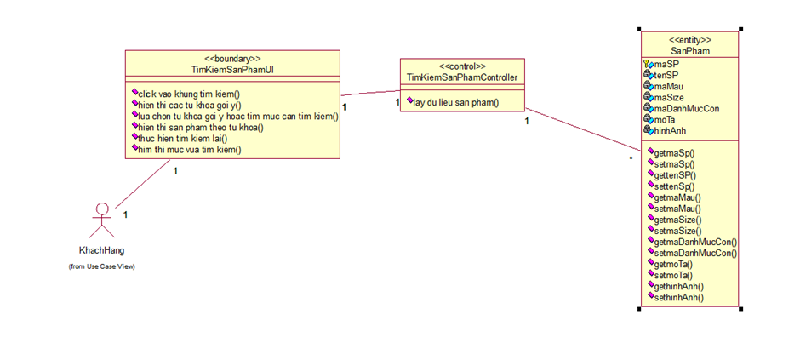

Hình .: Biểu đồ VOPC của use case Tìm kiếm sản phẩm

# Kiểm thử phần mềm IVY moda

## Lập kế hoạch kiểm thử (test plan)

### Giới thiệu

#### Mục đích

* Phạm vi kiểm thử: Mô tả phạm vi kiểm thử của dự án, bao gồm các tính năng, module, và nền tảng mà sẽ được kiểm thử.
* Xác định đối tượng kiểm thử: Mô tả các đối tượng hoặc thành phần mà được kiểm thử.
* Phân loại các loại kiểm thử: Định rõ các loại kiểm thử được sử dụng, như kiểm thử chức năng, kiểm thử hiệu suất, kiểm thử tích hợp, kiểm thử bảo mật, và các loại khác.
* Xác định tiêu chí chấp nhận: Mô tả các tiêu chí mà phần mềm cần đạt được để được chấp nhận, bao gồm các tiêu chuẩn chất lượng và yêu cầu kỹ thuật.
* Mô tả chiến lược kiểm thử: Mô tả cách thức sẽ thực hiện kiểm thử, bao gồm lịch trình, tài nguyên, và phương pháp kiểm thử được sử dụng.
* Đánh giá và quản lý rủi ro: Mô tả cách thức đánh giá và quản lý các rủi ro có thể phát sinh trong quá trình kiểm thử và làm thế nào để giảm thiểu tác động của chúng.
* Xác định môi trường kiểm thử: Mô tả môi trường cần thiết để thực hiện kiểm thử, bao gồm phần cứng, phần mềm, và dữ liệu mô phỏng.
* Kế hoạch báo cáo và phản hồi: Xác định kế hoạch cho việc báo cáo kết quả kiểm thử và cung cấp phản hồi cho các bên liên quan, bao gồm lịch trình và nội dung báo cáo.
* Chú ý đến thách thức và hạn chế: Mô tả các thách thức dự kiến và hạn chế có thể ảnh hưởng đến quá trình kiểm thử và cách tiếp cận để vượt qua chúng.

#### Thông tin chung

Hệ thống bán hàng trực tuyến qua internet là một website bán hàng cung cấp mặt hàng quần áo phục vụ chủ yếu cho phái đẹp. Website cho phép người dùng có thể mua sản phẩm trực tiếp trên internet và thanh toán khi nhận sản phẩm hoặc thanh toán trực tuyến.

Trang chủ hiển thị các khuyến mãi đang có, loại sản phẩm trong cửa hàng và các sản phẩm nổi bật (đánh giá cao, mua nhiều, giảm giá, …). Ngoài ra còn có các menu, có các chức năng tìm kiếm, lọc theo giá, đánh giá sản phẩm, ...

Trang admin có các chức năng: đăng nhập, đăng xuất, xem thông báo, quản lý thông tin cá nhân, quản lý sản phẩm, loại sản phẩm, đơn hàng, khách hàng, doanh thu và quản lý đánh giá, quản lý khuyến mãi, ...

#### Phạm vi

Các tính năng được kiểm thử:

* Đăng nhập: Kiểm tra chức năng đăng nhập vào hệ thống với tài khoản vừa tạo.
* Đăng ký: Kiểm tra chức năng đăng ký vào hệ thống
* Xem sản phẩm theo danh mục: Kiểm tra chức năng xem sản phẩm theo danh mục
* Quản lý giỏ hàng: Kiểm tra chức năng quản lý giỏ hàng. Kiểm tra các chức năng:
  + Xem giỏ hàng
  + Cập nhật giỏ hàng
* Xem bộ sưu tập: Kiểm tra chức năng xem bộ sưu tập
* Tìm kiếm sản phẩm: Kiểm tra chức năng tìm kiếm sản phẩm

Các tính năng không được kiểm thử:

* Thanh toán
* Xem danh mục
* Giới thiệu
* Vv …

#### Các rủi ro

Một số vấn đề thực tiễn đang đối mặt:

* Thành viên trong nhóm chưa có đủ kỹ năng để thực hiện công việc của mình.
* Hệ thống có các vấn đề liên quan đến một đặc tính chất lượng cụ thể như bảo mật, độ tin cậy, khả năng sử dụng, khả năng bảo trì hoặc hiệu suất.

|  |  |  |  |
| --- | --- | --- | --- |
| **STT** | **Rủi ro** | **Cách khắc phục** | **Mức độ rủi ro** |
| 1 | Thay đổi yêu cầu làm ảnh hưởng đến nguồn nhân lực và chiến lược test. | Lập lại plan sao cho phù hợp với lịch trình thực tế khi thay đổi yêu cầu, có thể chọn cách tăng thêm nguồn nhân lực cho dự án, hoặc tăng thời gian làm việc ngoài giờ cho nhân viên. | Cao |
| 2 | Lỗi trong thiết kế test case Kiểm tra lại yêu cầu, kết quả và đầu vào. | Kiểm tra lại yêu cầu, kết quả và đầu vào. | Trung bình |

Bảng .: Các rủi ro trong quá trình kiểm thử

### Các công cụ hỗ trợ

|  |  |  |  |
| --- | --- | --- | --- |
| **Mục đích** | **Công cụ** | **Nhà cung cấp** | **Phiên bản** |
| Quản lý Test Case | MS Excel | Microsoft | 2019 |
| Test Plan | MS Word | Microsoft | 2019 |
| Test report | MS Word | Microsoft | 2019 |
| Kiểm tra cookies | Postman | Postman | Postman |

Bảng .: Các công cụ hỗ trợ quá trình kiểm thử

### Chiến lược kiểm thử

* Kiểm thử ở mức hệ thống (ST) và kiểm thử chấp nhận (UAT)
* Dùng kiểu kiểm thử thủ công (manual test) bao gồm kiểm thử GUI và từng chức năng.
* Việc kiểm thử chỉ bắt đầu khi đã hoàn thiện bộ test case để kiểm thử GUI và chức năng.
* Thiết kế test case theo phương pháp kiểm thử hộp đen. Tổ chức kiểm thử theo từng chức năng, mỗi chức năng được kiểm thử với các kịch bản kiểm thử và ghi nhận kết quả kiểm thử.
* Các yêu cầu phi chức năng khác: tải trọng, hiệu năng…không được kiểm thử

### Các tiêu chí chấp nhận sản phẩm

* Tỷ lệ bao phủ của kiểm thử: 70%
* Tỷ lệ bao phủ thành công: 90%
* Số lượng test case: 100
* Toàn bộ các test case phải được thực hiện.
* Tỉ lệ test case đạt: 80%.
* Tỷ lệ lỗi tìm được: 80%
* Tỷ lệ bỏ qua lỗi: 10%
* Hệ thống chạy ổn định trên các hệ điều hành khác nhau.
* Hệ thống chạy ổn định trên các trình duyệt web khác nhau (Firefox và Google Chrome, Microsoft Edge).

### Lịch trình công việc

|  |  |  |  |  |
| --- | --- | --- | --- | --- |
| **Mốc công việc** | **Sản phẩm** | **Thời gian** | **Bắt đầu** | **Kết thúc** |
| Lập kế hoạch kiểm thử | Test plan | 5 ngày | 28/03/2024 | 2/4/2024 |
| Xem lại các tài liệu | Test plan | 4 ngày | 2/4/2024 | 06/04/2024 |
| Thiết kế các testcase | Test case | 7 ngày | 06/04/2024 | 13/04/2024 |
| Viết các testcase | Test case | 5 ngày | 13/04/2024 | 18/04/2024 |
| Xem lại các testcase | Test case | 3 ngày | 18/04/2024 | 20/04/2024 |
| Thực thi các testcase | Test case | 7 ngày | 21/04/2024 | 27/04/2024 |
| Ghi nhận và đánh giá kết quả kiểm thử | Test report | 3 ngày | 28/04/2024 | 01/05/2024 |

Bảng .: Lịch trình công việc

### Nhiệm vụ và phương pháp kiểm thử của từng thành viên

|  |  |
| --- | --- |
| **Họ tên** | **Trách nhiệm/Ghi chú** |
| Nguyễn Thị Bích Ngọc | Test Manager/ Test Designer/ Tester: Lập kế hoạch kiểm thử, quản lý tiến độ hoạt động kiểm thử, thiết kế test case Quản Lý Giỏ Hàng với phương pháp kiểm thử hộp đen, thực hiện kiểm thử chức năng Quản lý giỏ hàng |
| Hoàng Quốc Cường | Test Designer/ Tester: Thiết kế, viết và thực thi các test case: Xem Bộ Sưu Tập, Xem Sản Phẩm Theo Danh Mục với phương pháp kiểm thử hộp đen |
| Nguyễn Tiến Tú Anh | Test Designer/ Tester: Thiết kế, viết và thực thi các test case: Tìm Kiếm Sản Phẩm với phương pháp kiểm thử hộp đen |
| Trần Văn Duy | Test Designer/ Tester: Thiết kế, viết và thực thi các test case: Đăng Nhập, Đăng Ký với phương pháp kiểm thử hộp đen |

Bảng .: Nhiệm vụ và phương pháp kiểm thử của từng thành viên

## Thực hiện kiểm thử

### Trần Văn Duy – Đăng nhập

#### Phân tích thiết kế kiểm thử

Giao diện Đăng nhập:

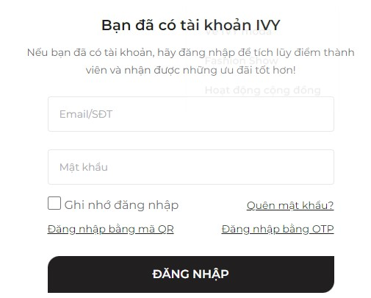

Hình .: Giao diện form Đăng nhập

Thiết kế testcase:

* Mô tả điều kiện: Khi Đăng nhập, người dùng cần phải nhập Email/SDT và mật khẩu đã đăng ký.
* Xây dựng test case: Dựa trên kỹ thuật phân vùng tương đương và phân tích giá trị biên, ta xây dựng được như sau:

|  |  |  |  |  |
| --- | --- | --- | --- | --- |
| **Điều kiện đầu vào** | **Lớp tương đương** | | | |
| **Vùng hợp lệ** | **Ký hiệu đánh dấu** | **Vùng không hợp lệ** | **Ký hiệu đánh dấu** |
| Username | u1 | 1 | Nhập sai | 5 |
| u2 | 2 |
| u3 | 3 | Để trống | 6 |
| u4 | 4 |
| Password | 123456 | 7 | Nhập sai | 8 |
| Để trống | 9 |

Bảng .: Bảng lớp phân vùng và các biên phân tích chức năng Đăng nhập

### Trần Văn Duy – Đăng ký

#### Phân tích thiết kế kiểm thử

Giao diện Đăng ký:

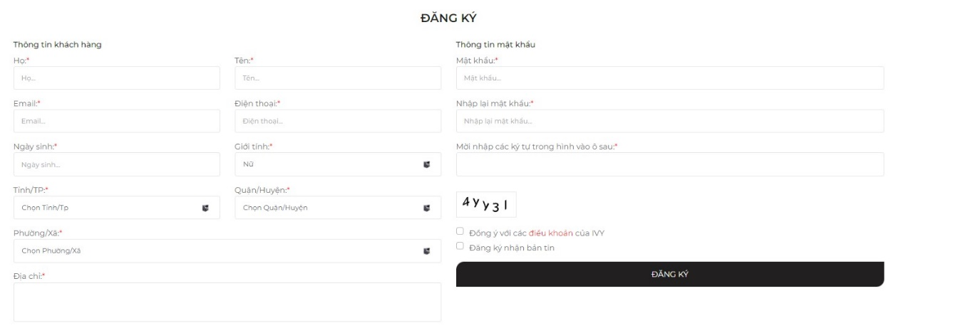

Hình .: Giao diện form Đăng ký

Thiết kế testcase:

* Mô tả điều kiện: Khi Đăng ký, người dùng cần phải nhập đầy đủ thông tin khách hàng, thông tin mật khẩu hợp lệ đồng thời phải tích “Đồng ý với các điều khoản của IVY”.
* Xây dựng test case: Dựa trên kỹ thuật phân vùng tương đương và phân tích giá trị biên, ta xây dựng được như sau:

|  |  |  |  |  |
| --- | --- | --- | --- | --- |
| **Điều kiện đầu vào** | **Lớp tương đương** | | | |
| **Vùng hợp lệ** | **Ký hiệu đánh dấu** | **Vùng không hợp lệ** | **Ký hiệu đánh dấu** |
| Họ, Tên | u1 | 1 | Bỏ trống | 8 |
| Email | abc@gmail.com | 2 | Nhập sai định dạng | 9 |
| Ngày sinh | 10/10/2000 | 3 | Nhập sai định dạng | 10 |
| Giới tính | Nam | 4 | Bỏ trống | 11 |
| Địa chỉ | Ha Noi | 5 | Bỏ trống | 12 |
| Password | 123456 | 7 | Bỏ trống | 13 |

Bảng .: Bảng lớp phân vùng và các biên phân tích chức năng Đăng ký

### Hoàng Quốc Cường – Xem sản phẩm theo danh mục

#### Phân tích thiết kế kiểm thử

Giao diện chức năng



Hình .: Giao diện chức năng Xem sản phẩm theo danh mục

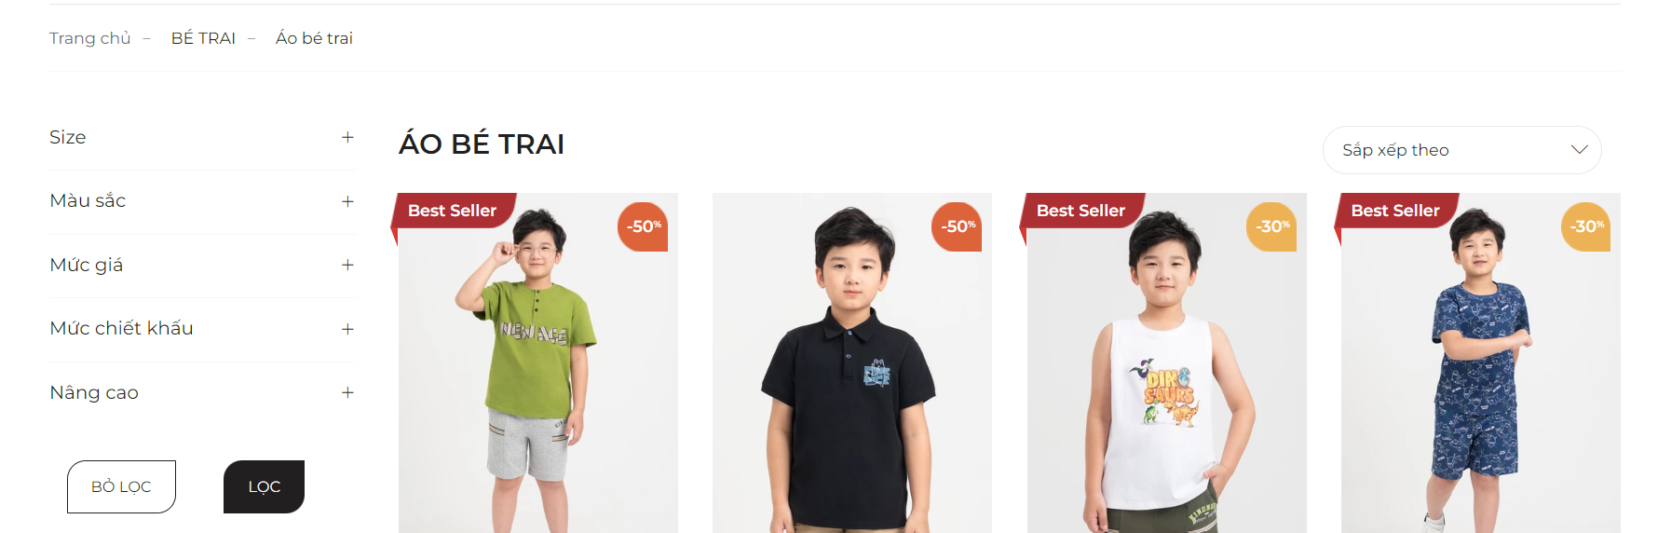

Hình .: Giao diện chức năng Xem sản phẩm theo danh mục

Thiết kế test case:

* Mô tả điều kiện: hiển thị danh sách sản phẩm theo danh mục được chọn, có thể lọc và sắp xếp kết quả tìm kiếm
* Xây dựng test case: Dựa trên kỹ thuật phân vùng tương đương và phân tích giá trị biên, ta xây dựng được như sau:

|  |  |  |  |  |
| --- | --- | --- | --- | --- |
| **Đầu vào** | **Vùng tương đương** | | | |
| **Vùng hợp lệ** | **Ký hiệu đánh dấu** | **Vùng không hợp lệ** | **Ký hiệu đánh dấu** |
| Chọn danh mục | Danh mục  tồn tại | 1 | Danh mục không tồn tại | 4 |
| Chọn điều kiện lọc tìm kiếm | Chọn ít nhất 1 thuộc tính con ở thuộc tính bất kỳ (Size, màu sắc, mức giá, mức chiết khấu, nâng cao) và tìm thấy sản phẩm | 2 | Không tìm thấy sản phẩm | 5 |
| Chọn điều kiện sắp xếp | Chọn điều kiện sắp xếp (mặc định, mới nhất, mua nhiều nhất, ...) | 3 |  |  |

Bảng .: Bảng lớp phân vùng và các biên phân tích chức năng Xem sản phẩm theo danh mục

### Hoàng Quốc Cường – Xem bộ sưu tập

#### **Phân tích thiết kế kiểm thử**

Giao diện chức năng

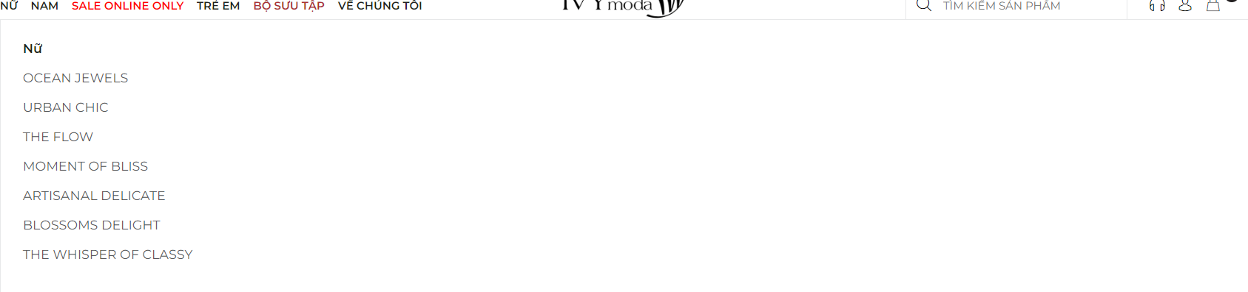

Hình .: Giao diện chức năng Xem bộ sưu tập



Hình .: Giao diện Xem sản phẩm trong bộ sưu tập

Thiết kế test case:

* Mô tả điều kiện: hiển thị danh sách sản phẩm thuộc bộ sưu tập theo danh mục bộ sưu tập được chọn
* Xây dựng test case: Dựa trên kỹ thuật phân vùng tương đương và phân tích giá trị biên, ta xây dựng được như sau:

|  |  |  |  |  |
| --- | --- | --- | --- | --- |
| **Đầu vào** | **Vùng tương đương** | | | |
| **Vùng hợp lệ** | **Ký hiệu đánh dấu** | **Vùng không hợp lệ** | **Ký hiệu đánh dấu** |
| Chọn bộ sưu tập | Bộ sưu tập tồn tại | 1 | Bộ sưu tập không tồn tại | 4 |
| Chọn màu sắc sản phẩm | Chọn 1 màu sắc trong các màu có sẵn ở sản phẩm và hiển thị ảnh của sản phẩm với màu sắc đó | 2 | Không hiển thị ảnh của sản phẩm với màu sắc đó | 5 |
| Chọn size sản phẩm | Chọn 1 size sản phẩm trong các size có sẵn, sau khi chọn, hiển thị thông báo “thêm giỏ hàng thành công”. | 3 | Không hiển thị thông báo “thêm giỏ hàng thành công”. | 6 |

Bảng .: Bảng lớp phân vùng và các biên phân tích chức năng Xem bộ sưu tập

### Nguyễn Thị Bích Ngọc – Quản lý giỏ hàng

#### Phân tích thiết kế kiểm thử

Giao diện chức năng

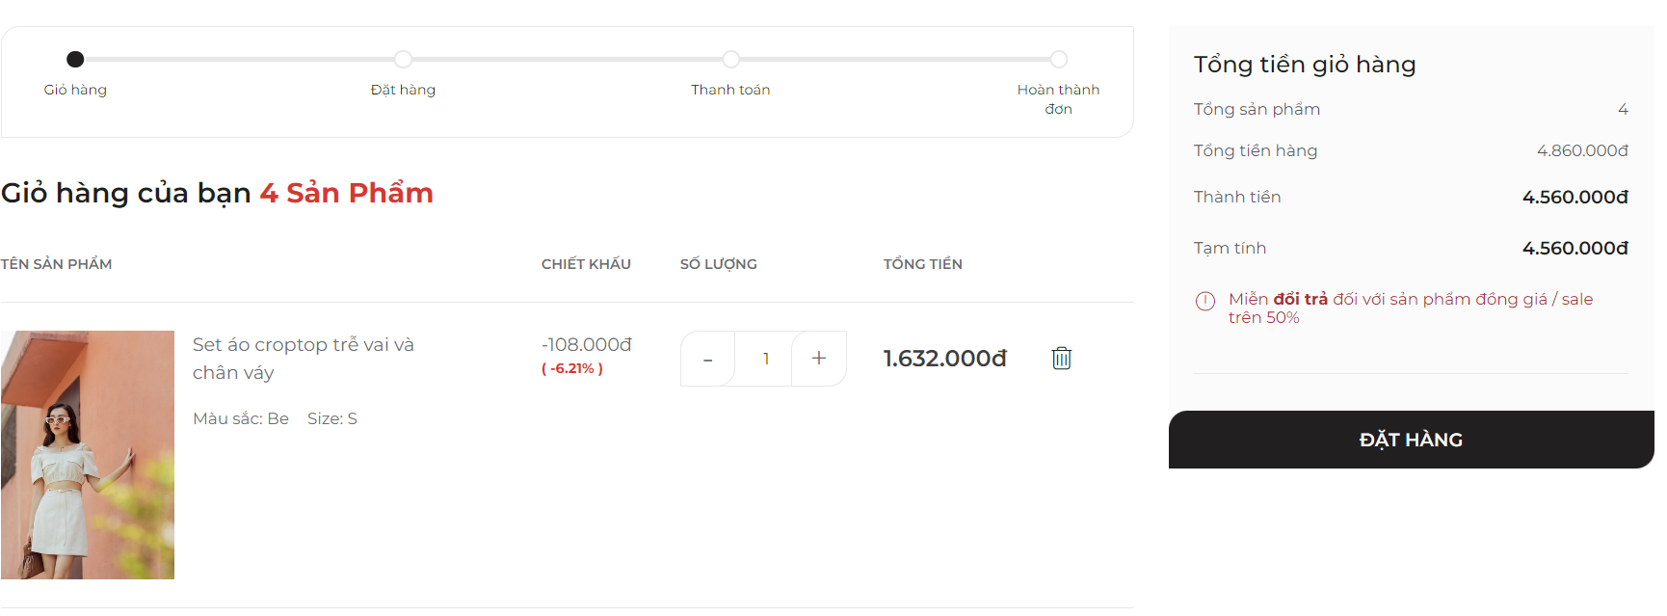

Hình .: Giao diện chức năng Quản lý giỏ hàng

Thiết kế test case:

* Mô tả điều kiện: Khi thay đổi số lượng của sản phẩm, khách hàng cần phải nhập một số lơn 1.
* Xây dựng test case: Dựa trên kỹ thuật phân vùng tương đương và phân tích giá trị biên, ta xây dựng được như sau:

|  |  |  |  |  |  |  |  |  |  |
| --- | --- | --- | --- | --- | --- | --- | --- | --- | --- |
| **Các trường** | **Điều kiện** | **Vùng hợp lệ** | **Ký hiệu** | **Vùng không hợp lệ** | **Ký hiệu** | **Biên hợp lệ** | **Ký hiệu** | **Biên không hợp lệ** | **Ký hiệu** |
| Số lượng | Phải là số lớn hơn 1 và khác rỗng | >1 | h1 | <=1 | k1 | 2 | v1 | 1 | u1 |
| Để trống | k2 | 0 | u2 |
| Chữ cái bất kì | k3 |

Bảng .: Bảng lớp phân vùng và các biên phân tích chức năng Sửa số lượng

Kiểm thử Cookies với Postman:

* Kiểm tra cookies có lưu thông tin của giỏ hàng trong phiên làm việc trước đó

Truy cập vào Postman

Lấy các cookies của trang web bằng cách tạo request Get với endpoints: https://ivymoda.com/

Tạo request Get với endpoints: <https://ivymoda.com/thanhtoan/giohang>; thêm session id vào headers

Kiểm tra xem giỏ hàng có lưu các thông tin của giỏ hàng không

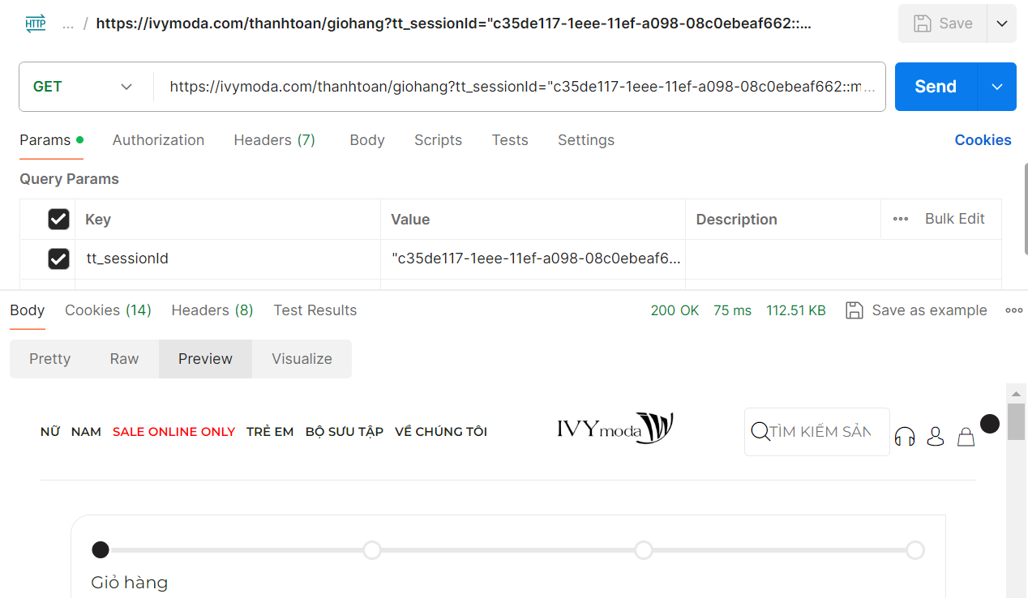

Hình .: Kiểm thử cookies có lưu thông tin người dùng

* Kiểm tra hoạt động của trang web khi thêm một cookies

1. Thêm một cookies mới

2. Kiểm tra xem hoạt động của trang web có được lưu lại không

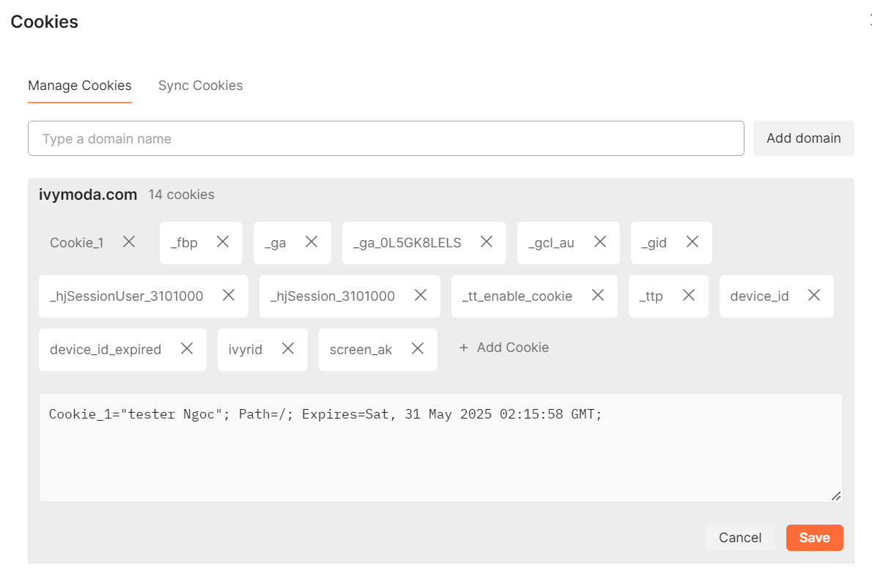

Hình .: Các cookies được lấy từ trang web và thêm một cookies mới

* Kiểm tra hoạt động của trang web khi xóa một cookies

1. Thêm một cookies mới

2. Kiểm tra xem hoạt động của trang web có được lưu lại k

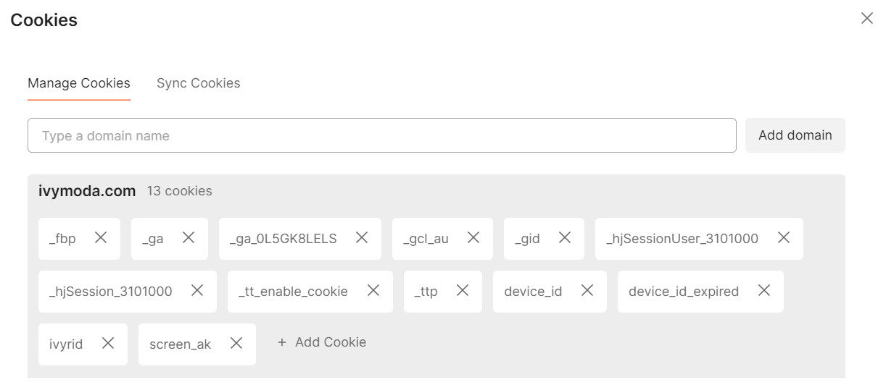

Hình .: Xóa cookies vừa thêm

* Kiểm tra hoạt động sửa số lượng sản phẩm trong giỏ hàng trong phiên làm việc

1. Tạo một request Post với endpoints: https://ivymoda.com/ajax/add-to-cart

2. Thêm dữ liệu json

3. Thêm id session vào header

4. Kiểm tra xem giỏ hàng đã thêm sản phẩm đó chưa

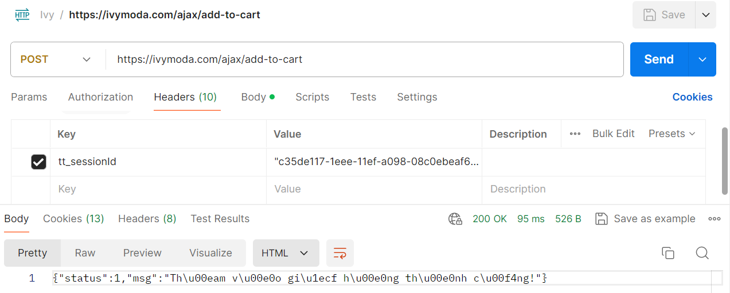

Hình .: Request post kiểm tra hoạt động thêm sản phẩm vào giỏ hàng

* Kiểm tra hoạt động xóa sản phẩm vào giỏ hàng trong phiên làm việc

1. Tạo một request Post với endpoints: https://ivymoda.com/ajax/remove-from-cart

2. Thêm dữ liệu json

3. Thêm id session vào header

4. Kiểm tra xem giỏ hàng đã xóa sản phẩm đó chưa

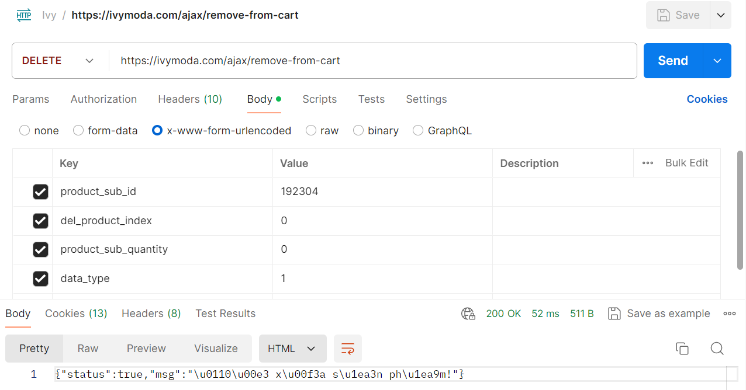

Hình .: Request Delete kiểm tra hoạt động xóa sản phẩm khỏi giỏ hàng

### Nguyễn Tiến Tú Anh – Tìm kiếm sản phẩm

#### Phân tích thiết kế kiểm thử

Giao diện chức năng

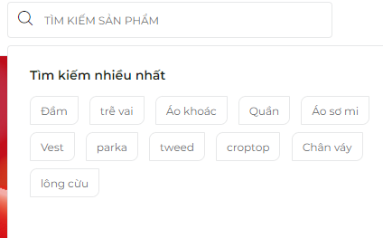

Hình .: Giao diện thanh tìm kiếm



Hình .: Giao diện thanh tìm kiếm

Thiết kế test case:

* Mô tả điều kiện: Kiểm tra thông tìm kiếm có hợp lệ, có thể đưa ra đáp án tìm kiếm không
* Xây dựng test case: Dựa trên kỹ thuật phân vùng tương đương và phân tích giá trị biên, ta xây dựng được như sau:

|  |  |  |  |  |
| --- | --- | --- | --- | --- |
| **Đầu vào** | **Lớp tương đương** | | | |
| **Vùng hợp lệ** | **Ký hiệu đánh dấu** | **Vùng không hợp lệ** | **Ký hiệu đánh dấu** |
| Từ khóa tìm kiếm | Từ khóa đầy đủ | 1 | Từ khóa rỗng | 3 |
| Từ khóa một phần | 2 | Từ khóa chứa ký tự đặc biệt không hợp lệ | 4 |
| Từ khóa không tồn  tại | 5 |  |  |
| Từ khóa hợp lệ  nhưng có khoảng  trắng | 6 |  |  |
| Từ khóa viết hoa | 7 |  |  |
| Từ khóa 1 ký tự | 8 |  |  |

Bảng .: Bảng lớp phân vùng chức năng Tìm kiếm sản phẩm

# KẾT LUẬN VÀ BÀI HỌC KINH NGHIỆM

## Nội dung đã đạt được

Thông qua đề tài lần này các thành viên trong nhóm đã học được nhiều điều. Qua quá trình thực hiện bài tập lớn, nhóm chúng em đã được ôn tập và rèn luyện các kỹ năng của môn Kiểm thử phần mềm để áp dụng quy trình kiểm thử phần mềm, thiết kế test case, thực hiện kiểm thử các chức năng. Các kỹ năng mềm như làm việc nhóm, tổng hợp thông tin, kỹ năng lãnh đạo, kỹ năng quản lý thời gian, kỹ năng thuyết trình và phản biện.

Trong quá trình tìm hiểu và sử dụng kỹ thuật kiểm thử cookies được hỗ trợ bởi công cụ Postman, chúng tôi đã đạt được những kết quả sau:

* Hiểu rõ về cookies: nắm vững các khái niệm cơ bản về cookies, bao gồm vai trò, cách thức hoạt động, và tầm quan trọng của cookies trong việc lưu trữ thông tin phiên làm việc và tùy biến trải nghiệm người dùng trên web.
* Sử dụng công cụ Postman: làm quen và thành thạo việc sử dụng Postman, biết cách thao tác với cookies thông qua Postman
* Quy trình kiểm thử
* Phát hiện và xử lý lỗi: áp dụng các kỹ thuật kiểm thử để phát hiện và xử lý lỗi

Do thời gian có hạn và kiến thức còn hạn chế nên số mục còn sơ sài, chưa cụ thể và còn nhiều thiếu sót. Nhóm chúng em rất mong nhận được những đánh giá và góp ý từ thầy cô để giúp đề tài được hoàn thiện hơn.

## Hướng phát triển

* Tiếp tục cập nhật và nghiên cứu sâu hơn về các kỹ thuật kiểm thử cookies tiên tiến và các công cụ hỗ trợ khác ngoài Postman.
* Tìm hiểu và lựa chọn các công cụ kiểm thử khác để so sánh và tìm ra công cụ tốt nhất để phục vụ cho mục đích của cá nhân hay doanh nghiệp.

# TÀI LIỆU THAM KHẢO

1. Giáo trình kiểm thử phần mềm

Phạm Ngọc Hùng, Trương Anh Hoàng và Đặng Văn Hưng – 1/2014

1. [*https://fptshop.com.vn/tin-tuc/danh-gia/postman-la-gi-168171*](https://fptshop.com.vn/tin-tuc/danh-gia/postman-la-gi-168171)

FPT Shop – 12/12/2023

1. *https://www.youtube.com/watch?v=Xj9eZ4CekOk*

Thiết kế testcase từ UI – Le Academy , 2022

1. [*https://www.softwaretestinghelp.com/website-cookie-testing-test-cases/*](https://www.softwaretestinghelp.com/website-cookie-testing-test-cases/)

Software testing help, 28/2/2024

1. [*https://www.youtube.com/watch?v=w-j7hG0lghA*](https://www.youtube.com/watch?v=w-j7hG0lghA)

How to Manage Cookies in Postman – Software testing mentor, 2020

1. [*https://www.youtube.com/watch?v=AZVOCNO_pv0*](https://www.youtube.com/watch?v=AZVOCNO_pv0)

Cookies in Postman – Testers Talk, 2023